Утверждено

постановлением

Кабинета Министров

Республики Татарстан

от __________2025 № ______

Графическое описание местоположения границ

государственного природного заказника регионального значения биологического (зоологического) профиля «Места гнездования большой белой цапли»

Раздел 1

|  |  |  |
| --- | --- | --- |
| Сведения об объекте | | |
| № п/п | Характеристики объекта | Описание характеристик |
| 1 | Местоположение объекта | Республика Татарстан, Нижнекамский муниципальный район |
| 2 | Площадь объекта +/- величина погрешности определения площади (Р+/- Дельта Р) | 21 056 443 кв. м +/- 80 303 кв. м |
| 3 | Иные характеристики объекта | - |

Раздел 2

|  |  |  |  |  |  |
| --- | --- | --- | --- | --- | --- |
| Сведения о местоположении границ объекта | | | | | |
| 1. Система координат: МСК-16 | | | | | |
| 2. Сведения о характерных точках границ объекта | | | | | |
| Обозначение характерных точек границ | Координаты, м | | Метод определения координат характерной точки | Средняя квадратическая погрешность положения характерной точки (Mt), м | Описание обозначения точки на местности (при наличии) |
| X | Y |

| 1 | 2 | 3 | 4 | 5 | 6 |
| --- | --- | --- | --- | --- | --- |
| 1 | 437876.56 | 2247034.87 | Картометрический | 5.00 | - |
| 2 | 437892.00 | 2247188.12 | Картометрический | 5.00 | - |
| 3 | 437902.48 | 2247294.05 | Картометрический | 5.00 | - |
| 4 | 437900.26 | 2247296.82 | Картометрический | 5.00 | - |
| 5 | 437897.62 | 2247299.79 | Картометрический | 5.00 | - |
| 6 | 437894.55 | 2247304.47 | Картометрический | 5.00 | - |
| 7 | 437891.61 | 2247313.48 | Картометрический | 5.00 | - |
| 8 | 437888.92 | 2247324.22 | Картометрический | 5.00 | - |
| 9 | 437887.08 | 2247334.61 | Картометрический | 5.00 | - |
| 10 | 437884.92 | 2247345.44 | Картометрический | 5.00 | - |
| 11 | 437882.95 | 2247357.88 | Картометрический | 5.00 | - |
| 12 | 437880.66 | 2247370.07 | Картометрический | 5.00 | - |
| 13 | 437879.95 | 2247377.73 | Картометрический | 5.00 | - |
| 14 | 437878.61 | 2247393.42 | Картометрический | 5.00 | - |
| 15 | 437877.59 | 2247404.84 | Картометрический | 5.00 | - |
| 16 | 437876.30 | 2247418.05 | Картометрический | 5.00 | - |
| 17 | 437875.29 | 2247435.58 | Картометрический | 5.00 | - |
| 18 | 437875.01 | 2247446.78 | Картометрический | 5.00 | - |
| 19 | 437874.50 | 2247458.33 | Картометрический | 5.00 | - |
| 20 | 437873.76 | 2247468.52 | Картометрический | 5.00 | - |
| 21 | 437871.75 | 2247483.54 | Картометрический | 5.00 | - |
| 22 | 437869.39 | 2247495.55 | Картометрический | 5.00 | - |
| 23 | 437868.82 | 2247509.05 | Картометрический | 5.00 | - |
| 24 | 437867.21 | 2247522.71 | Картометрический | 5.00 | - |
| 25 | 437866.12 | 2247531.30 | Картометрический | 5.00 | - |
| 26 | 437865.87 | 2247540.18 | Картометрический | 5.00 | - |
| 27 | 437863.97 | 2247552.31 | Картометрический | 5.00 | - |
| 28 | 437864.33 | 2247565.62 | Картометрический | 5.00 | - |
| 29 | 437863.21 | 2247584.81 | Картометрический | 5.00 | - |
| 30 | 437862.95 | 2247602.20 | Картометрический | 5.00 | - |
| 31 | 437862.10 | 2247613.52 | Картометрический | 5.00 | - |
| 32 | 437862.36 | 2247627.01 | Картометрический | 5.00 | - |
| 33 | 437863.45 | 2247646.29 | Картометрический | 5.00 | - |
| 34 | 437861.63 | 2247665.45 | Картометрический | 5.00 | - |
| 35 | 437860.80 | 2247678.37 | Картометрический | 5.00 | - |
| 36 | 437857.41 | 2247682.47 | Картометрический | 5.00 | - |
| 37 | 437854.55 | 2247701.28 | Картометрический | 5.00 | - |
| 38 | 437848.30 | 2247720.03 | Картометрический | 5.00 | - |
| 39 | 437836.63 | 2247738.37 | Картометрический | 5.00 | - |
| 40 | 437823.72 | 2247757.53 | Картометрический | 5.00 | - |
| 41 | 437807.05 | 2247784.20 | Картометрический | 5.00 | - |
| 42 | 437797.88 | 2247806.28 | Картометрический | 5.00 | - |
| 43 | 437791.22 | 2247818.78 | Картометрический | 5.00 | - |
| 44 | 437788.30 | 2247827.95 | Картометрический | 5.00 | - |
| 45 | 437834.13 | 2247996.70 | Картометрический | 5.00 | - |
| 46 | 437798.92 | 2248121.07 | Картометрический | 5.00 | - |
| 47 | 437779.62 | 2248192.46 | Картометрический | 5.00 | - |
| 48 | 437754.26 | 2248286.74 | Картометрический | 5.00 | - |
| 49 | 437716.63 | 2248439.86 | Картометрический | 5.00 | - |
| 50 | 437672.54 | 2248580.43 | Картометрический | 5.00 | - |
| 51 | 437635.29 | 2248736.31 | Картометрический | 5.00 | - |
| 52 | 437613.44 | 2248813.55 | Картометрический | 5.00 | - |
| 53 | 437539.04 | 2249059.65 | Картометрический | 5.00 | - |
| 54 | 437536.82 | 2249079.92 | Картометрический | 5.00 | - |
| 55 | 437542.56 | 2249088.07 | Картометрический | 5.00 | - |
| 56 | 437492.99 | 2249285.95 | Картометрический | 5.00 | - |
| 57 | 437464.19 | 2249396.67 | Картометрический | 5.00 | - |
| 58 | 437438.68 | 2249505.13 | Картометрический | 5.00 | - |
| 59 | 437372.68 | 2250018.96 | Картометрический | 5.00 | - |
| 60 | 437423.65 | 2250213.39 | Картометрический | 5.00 | - |
| 61 | 437458.69 | 2250340.12 | Картометрический | 5.00 | - |
| 62 | 437524.32 | 2250563.03 | Картометрический | 5.00 | - |
| 63 | 437089.92 | 2250761.33 | Картометрический | 5.00 | - |
| 64 | 437054.23 | 2250784.57 | Картометрический | 5.00 | - |
| 65 | 436959.73 | 2250867.15 | Картометрический | 5.00 | - |
| 66 | 436949.97 | 2250884.23 | Картометрический | 5.00 | - |
| 67 | 436961.67 | 2250938.60 | Картометрический | 5.00 | - |
| 68 | 436955.14 | 2251015.62 | Картометрический | 5.00 | - |
| 69 | 436941.37 | 2251062.99 | Картометрический | 5.00 | - |
| 70 | 436922.39 | 2251085.13 | Картометрический | 5.00 | - |
| 71 | 436875.16 | 2251095.02 | Картометрический | 5.00 | - |
| 72 | 436810.39 | 2251093.70 | Картометрический | 5.00 | - |
| 73 | 436765.84 | 2251095.50 | Картометрический | 5.00 | - |
| 74 | 436690.98 | 2251080.89 | Картометрический | 5.00 | - |
| 75 | 436669.17 | 2251084.30 | Картометрический | 5.00 | - |
| 76 | 436646.77 | 2251083.77 | Картометрический | 5.00 | - |
| 77 | 436610.77 | 2251094.43 | Картометрический | 5.00 | - |
| 78 | 436576.10 | 2251107.77 | Картометрический | 5.00 | - |
| 79 | 436550.77 | 2251125.10 | Картометрический | 5.00 | - |
| 80 | 436524.10 | 2251153.10 | Картометрический | 5.00 | - |
| 81 | 436502.77 | 2251182.43 | Картометрический | 5.00 | - |
| 82 | 436485.43 | 2251207.77 | Картометрический | 5.00 | - |
| 83 | 436468.10 | 2251245.10 | Картометрический | 5.00 | - |
| 84 | 436465.43 | 2251270.43 | Картометрический | 5.00 | - |
| 85 | 436468.10 | 2251289.10 | Картометрический | 5.00 | - |
| 86 | 436480.10 | 2251321.10 | Картометрический | 5.00 | - |
| 87 | 436489.43 | 2251345.10 | Картометрический | 5.00 | - |
| 88 | 436502.77 | 2251378.43 | Картометрический | 5.00 | - |
| 89 | 436510.77 | 2251406.43 | Картометрический | 5.00 | - |
| 90 | 436516.10 | 2251433.10 | Картометрический | 5.00 | - |
| 91 | 436516.10 | 2251446.43 | Картометрический | 5.00 | - |
| 92 | 436513.43 | 2251463.77 | Картометрический | 5.00 | - |
| 93 | 436500.10 | 2251479.77 | Картометрический | 5.00 | - |
| 94 | 436488.10 | 2251486.43 | Картометрический | 5.00 | - |
| 95 | 436458.77 | 2251483.77 | Картометрический | 5.00 | - |
| 96 | 436429.43 | 2251479.77 | Картометрический | 5.00 | - |
| 97 | 436404.10 | 2251477.10 | Картометрический | 5.00 | - |
| 98 | 436374.77 | 2251475.77 | Картометрический | 5.00 | - |
| 99 | 436348.10 | 2251481.10 | Картометрический | 5.00 | - |
| 100 | 436325.43 | 2251495.77 | Картометрический | 5.00 | - |
| 101 | 436266.77 | 2251551.77 | Картометрический | 5.00 | - |
| 102 | 436210.77 | 2251595.77 | Картометрический | 5.00 | - |
| 103 | 436186.77 | 2251617.10 | Картометрический | 5.00 | - |
| 104 | 436173.43 | 2251638.43 | Картометрический | 5.00 | - |
| 105 | 436162.50 | 2251656.03 | Картометрический | 5.00 | - |
| 106 | 436167.83 | 2251662.43 | Картометрический | 5.00 | - |
| 107 | 436174.23 | 2251673.63 | Картометрический | 5.00 | - |
| 108 | 436180.10 | 2251686.97 | Картометрический | 5.00 | - |
| 109 | 436179.57 | 2251698.17 | Картометрический | 5.00 | - |
| 110 | 436169.97 | 2251715.23 | Картометрический | 5.00 | - |
| 111 | 436164.10 | 2251725.90 | Картометрический | 5.00 | - |
| 112 | 436164.63 | 2251740.83 | Картометрический | 5.00 | - |
| 113 | 436172.63 | 2251755.77 | Картометрический | 5.00 | - |
| 114 | 436176.90 | 2251767.50 | Картометрический | 5.00 | - |
| 115 | 436178.50 | 2251783.50 | Картометрический | 5.00 | - |
| 116 | 436177.97 | 2251789.37 | Картометрический | 5.00 | - |
| 117 | 436174.23 | 2251795.77 | Картометрический | 5.00 | - |
| 118 | 436169.43 | 2251795.77 | Картометрический | 5.00 | - |
| 119 | 436161.43 | 2251793.10 | Картометрический | 5.00 | - |
| 120 | 436152.90 | 2251791.50 | Картометрический | 5.00 | - |
| 121 | 436144.90 | 2251786.70 | Картометрический | 5.00 | - |
| 122 | 436130.50 | 2251788.30 | Картометрический | 5.00 | - |
| 123 | 436116.63 | 2251786.70 | Картометрический | 5.00 | - |
| 124 | 436100.10 | 2251787.77 | Картометрический | 5.00 | - |
| 125 | 436062.77 | 2251793.10 | Картометрический | 5.00 | - |
| 126 | 436016.10 | 2251791.77 | Картометрический | 5.00 | - |
| 127 | 435981.43 | 2251770.43 | Картометрический | 5.00 | - |
| 128 | 435969.43 | 2251742.43 | Картометрический | 5.00 | - |
| 129 | 435961.43 | 2251697.10 | Картометрический | 5.00 | - |
| 130 | 435948.10 | 2251646.43 | Картометрический | 5.00 | - |
| 131 | 435924.10 | 2251614.43 | Картометрический | 5.00 | - |
| 132 | 435897.43 | 2251598.43 | Картометрический | 5.00 | - |
| 133 | 435862.77 | 2251579.77 | Картометрический | 5.00 | - |
| 134 | 435785.43 | 2251566.43 | Картометрический | 5.00 | - |
| 135 | 435764.10 | 2251558.43 | Картометрический | 5.00 | - |
| 136 | 435745.43 | 2251537.10 | Картометрический | 5.00 | - |
| 137 | 435671.71 | 2251473.04 | Картометрический | 5.00 | - |
| 138 | 435600.05 | 2251446.62 | Картометрический | 5.00 | - |
| 139 | 434831.30 | 2251844.83 | Картометрический | 5.00 | - |
| 140 | 434257.89 | 2252156.96 | Картометрический | 5.00 | - |
| 141 | 434188.83 | 2252184.71 | Картометрический | 5.00 | - |
| 142 | 434191.65 | 2252176.52 | Картометрический | 5.00 | - |
| 143 | 434192.64 | 2252173.65 | Картометрический | 5.00 | - |
| 144 | 434192.38 | 2252171.93 | Картометрический | 5.00 | - |
| 145 | 434191.10 | 2252163.48 | Картометрический | 5.00 | - |
| 146 | 434189.56 | 2252155.80 | Картометрический | 5.00 | - |
| 147 | 434185.90 | 2252148.74 | Картометрический | 5.00 | - |
| 148 | 434179.40 | 2252131.14 | Картометрический | 5.00 | - |
| 149 | 434177.65 | 2252126.39 | Картометрический | 5.00 | - |
| 150 | 434176.96 | 2252120.54 | Картометрический | 5.00 | - |
| 151 | 434176.29 | 2252114.85 | Картометрический | 5.00 | - |
| 152 | 434167.73 | 2252097.53 | Картометрический | 5.00 | - |
| 153 | 434155.47 | 2252076.20 | Картометрический | 5.00 | - |
| 154 | 434133.60 | 2252044.20 | Картометрический | 5.00 | - |
| 155 | 434097.87 | 2251985.53 | Картометрический | 5.00 | - |
| 156 | 434068.53 | 2251948.73 | Картометрический | 5.00 | - |
| 157 | 434047.73 | 2251923.13 | Картометрический | 5.00 | - |
| 158 | 434018.40 | 2251894.33 | Картометрический | 5.00 | - |
| 159 | 433986.40 | 2251867.13 | Картометрический | 5.00 | - |
| 160 | 433953.33 | 2251839.93 | Картометрический | 5.00 | - |
| 161 | 433928.27 | 2251833.53 | Картометрический | 5.00 | - |
| 162 | 433911.20 | 2251831.93 | Картометрический | 5.00 | - |
| 163 | 433888.27 | 2251834.60 | Картометрический | 5.00 | - |
| 164 | 433865.87 | 2251842.60 | Картометрический | 5.00 | - |
| 165 | 433844.00 | 2251854.87 | Картометрический | 5.00 | - |
| 166 | 433833.87 | 2251863.40 | Картометрический | 5.00 | - |
| 167 | 433821.60 | 2251878.87 | Картометрический | 5.00 | - |
| 168 | 433804.53 | 2251904.47 | Картометрический | 5.00 | - |
| 169 | 433792.27 | 2251898.07 | Картометрический | 5.00 | - |
| 170 | 433782.67 | 2251890.60 | Картометрический | 5.00 | - |
| 171 | 433760.27 | 2251874.60 | Картометрический | 5.00 | - |
| 172 | 433751.73 | 2251873.53 | Картометрический | 5.00 | - |
| 173 | 433729.87 | 2251877.27 | Картометрический | 5.00 | - |
| 174 | 433716.53 | 2251879.40 | Картометрический | 5.00 | - |
| 175 | 433681.87 | 2251884.73 | Картометрический | 5.00 | - |
| 176 | 433656.80 | 2251884.20 | Картометрический | 5.00 | - |
| 177 | 433613.07 | 2251878.87 | Картометрический | 5.00 | - |
| 178 | 433594.93 | 2251874.60 | Картометрический | 5.00 | - |
| 179 | 433565.60 | 2251870.87 | Картометрический | 5.00 | - |
| 180 | 433530.93 | 2251859.13 | Картометрический | 5.00 | - |
| 181 | 433490.93 | 2251846.33 | Картометрический | 5.00 | - |
| 182 | 433471.73 | 2251838.87 | Картометрический | 5.00 | - |
| 183 | 433386.40 | 2251802.07 | Картометрический | 5.00 | - |
| 184 | 433360.80 | 2251791.40 | Картометрический | 5.00 | - |
| 185 | 433321.87 | 2251773.80 | Картометрический | 5.00 | - |
| 186 | 433270.67 | 2251759.40 | Картометрический | 5.00 | - |
| 187 | 433237.07 | 2251750.33 | Картометрический | 5.00 | - |
| 188 | 433210.93 | 2251746.60 | Картометрический | 5.00 | - |
| 189 | 433192.27 | 2251747.13 | Картометрический | 5.00 | - |
| 190 | 433175.20 | 2251756.20 | Картометрический | 5.00 | - |
| 191 | 433154.93 | 2251775.93 | Картометрический | 5.00 | - |
| 192 | 433140.53 | 2251780.20 | Картометрический | 5.00 | - |
| 193 | 433128.80 | 2251777.53 | Картометрический | 5.00 | - |
| 194 | 433116.53 | 2251772.20 | Картометрический | 5.00 | - |
| 195 | 433096.80 | 2251763.13 | Картометрический | 5.00 | - |
| 196 | 433073.87 | 2251749.80 | Картометрический | 5.00 | - |
| 197 | 433020.27 | 2251710.07 | Картометрический | 5.00 | - |
| 198 | 433006.37 | 2251703.35 | Картометрический | 5.00 | - |
| 199 | 433002.58 | 2251701.52 | Картометрический | 5.00 | - |
| 200 | 432996.53 | 2251698.60 | Картометрический | 5.00 | - |
| 201 | 432982.67 | 2251689.53 | Картометрический | 5.00 | - |
| 202 | 432973.60 | 2251684.47 | Картометрический | 5.00 | - |
| 203 | 432967.47 | 2251680.20 | Картометрический | 5.00 | - |
| 204 | 432953.73 | 2251679.40 | Картометрический | 5.00 | - |
| 205 | 432946.27 | 2251680.07 | Картометрический | 5.00 | - |
| 206 | 432935.73 | 2251681.00 | Картометрический | 5.00 | - |
| 207 | 432920.80 | 2251684.20 | Картометрический | 5.00 | - |
| 208 | 432902.67 | 2251683.13 | Картометрический | 5.00 | - |
| 209 | 432879.73 | 2251683.67 | Картометрический | 5.00 | - |
| 210 | 432789.60 | 2251693.27 | Картометрический | 5.00 | - |
| 211 | 432718.85 | 2251694.75 | Картометрический | 5.00 | - |
| 212 | 432680.80 | 2251689.30 | Картометрический | 5.00 | - |
| 213 | 432666.56 | 2251687.49 | Картометрический | 5.00 | - |
| 214 | 432610.91 | 2251679.03 | Картометрический | 5.00 | - |
| 215 | 432584.20 | 2251670.50 | Картометрический | 5.00 | - |
| 216 | 432556.44 | 2251656.78 | Картометрический | 5.00 | - |
| 217 | 432531.07 | 2251643.49 | Картометрический | 5.00 | - |
| 218 | 432482.14 | 2251613.08 | Картометрический | 5.00 | - |
| 219 | 432454.29 | 2251594.14 | Картометрический | 5.00 | - |
| 220 | 432420.69 | 2251571.99 | Картометрический | 5.00 | - |
| 221 | 432394.28 | 2251554.45 | Картометрический | 5.00 | - |
| 222 | 432372.20 | 2251539.67 | Картометрический | 5.00 | - |
| 223 | 432357.41 | 2251534.73 | Картометрический | 5.00 | - |
| 224 | 432338.94 | 2251532.36 | Картометрический | 5.00 | - |
| 225 | 432029.92 | 2251362.50 | Картометрический | 5.00 | - |
| 226 | 431727.18 | 2250952.28 | Картометрический | 5.00 | - |
| 227 | 431535.46 | 2250374.67 | Картометрический | 5.00 | - |
| 228 | 432269.49 | 2249500.13 | Картометрический | 5.00 | - |
| 229 | 432270.08 | 2248894.41 | Картометрический | 5.00 | - |
| 230 | 432270.09 | 2248790.68 | Картометрический | 5.00 | - |
| 231 | 432383.99 | 2248768.38 | Картометрический | 5.00 | - |
| 232 | 432515.39 | 2248726.33 | Картометрический | 5.00 | - |
| 233 | 432538.70 | 2248723.39 | Картометрический | 5.00 | - |
| 234 | 432699.24 | 2248684.82 | Картометрический | 5.00 | - |
| 235 | 432779.82 | 2248654.62 | Картометрический | 5.00 | - |
| 236 | 432865.47 | 2248634.69 | Картометрический | 5.00 | - |
| 237 | 432928.97 | 2248625.92 | Картометрический | 5.00 | - |
| 238 | 433021.14 | 2248625.28 | Картометрический | 5.00 | - |
| 239 | 433038.30 | 2248635.26 | Картометрический | 5.00 | - |
| 240 | 433054.17 | 2248648.00 | Картометрический | 5.00 | - |
| 241 | 433090.83 | 2248649.67 | Картометрический | 5.00 | - |
| 242 | 433117.50 | 2248644.25 | Картометрический | 5.00 | - |
| 243 | 433152.08 | 2248630.50 | Картометрический | 5.00 | - |
| 244 | 433200.83 | 2248616.33 | Картометрический | 5.00 | - |
| 245 | 433250.83 | 2248602.58 | Картометрический | 5.00 | - |
| 246 | 433277.92 | 2248593.00 | Картометрический | 5.00 | - |
| 247 | 433360.83 | 2248563.00 | Картометрический | 5.00 | - |
| 248 | 433393.33 | 2248550.92 | Картометрический | 5.00 | - |
| 249 | 433472.08 | 2248543.42 | Картометрический | 5.00 | - |
| 250 | 433505.42 | 2248541.75 | Картометрический | 5.00 | - |
| 251 | 433610.42 | 2248540.50 | Картометрический | 5.00 | - |
| 252 | 433624.17 | 2248540.92 | Картометрический | 5.00 | - |
| 253 | 433706.25 | 2248548.83 | Картометрический | 5.00 | - |
| 254 | 433717.50 | 2248544.25 | Картометрический | 5.00 | - |
| 255 | 433742.30 | 2248534.52 | Картометрический | 5.00 | - |
| 256 | 433748.67 | 2248529.97 | Картометрический | 5.00 | - |
| 257 | 433768.67 | 2248511.22 | Картометрический | 5.00 | - |
| 258 | 433791.58 | 2248491.22 | Картометрический | 5.00 | - |
| 259 | 433823.67 | 2248462.88 | Картометрический | 5.00 | - |
| 260 | 433832.83 | 2248453.30 | Картометрический | 5.00 | - |
| 261 | 433839.08 | 2248442.05 | Картометрический | 5.00 | - |
| 262 | 433863.67 | 2248419.55 | Картометрический | 5.00 | - |
| 263 | 433879.08 | 2248412.47 | Картометрический | 5.00 | - |
| 264 | 433888.25 | 2248405.80 | Картометрический | 5.00 | - |
| 265 | 433904.08 | 2248397.88 | Картометрический | 5.00 | - |
| 266 | 433930.33 | 2248389.97 | Картометрический | 5.00 | - |
| 267 | 433954.50 | 2248385.38 | Картометрический | 5.00 | - |
| 268 | 433963.67 | 2248384.13 | Картометрический | 5.00 | - |
| 269 | 433969.50 | 2248382.05 | Картометрический | 5.00 | - |
| 270 | 433974.50 | 2248378.30 | Картометрический | 5.00 | - |
| 271 | 433976.17 | 2248372.05 | Картометрический | 5.00 | - |
| 272 | 433974.92 | 2248365.80 | Картометрический | 5.00 | - |
| 273 | 433967.83 | 2248359.13 | Картометрический | 5.00 | - |
| 274 | 433957.42 | 2248350.38 | Картометрический | 5.00 | - |
| 275 | 434093.51 | 2248261.29 | Картометрический | 5.00 | - |
| 276 | 434170.67 | 2248218.84 | Картометрический | 5.00 | - |
| 277 | 434170.07 | 2248202.67 | Картометрический | 5.00 | - |
| 278 | 434173.50 | 2248191.62 | Картометрический | 5.00 | - |
| 279 | 434182.05 | 2248186.07 | Картометрический | 5.00 | - |
| 280 | 434201.76 | 2248181.41 | Картометрический | 5.00 | - |
| 281 | 434229.86 | 2248155.74 | Картометрический | 5.00 | - |
| 282 | 434243.75 | 2248147.47 | Картометрический | 5.00 | - |
| 283 | 434255.20 | 2248145.22 | Картометрический | 5.00 | - |
| 284 | 434269.79 | 2248145.30 | Картометрический | 5.00 | - |
| 285 | 434649.08 | 2247902.05 | Картометрический | 5.00 | - |
| 286 | 434644.92 | 2247876.22 | Картометрический | 5.00 | - |
| 287 | 434640.33 | 2247862.47 | Картометрический | 5.00 | - |
| 288 | 434632.83 | 2247847.47 | Картометрический | 5.00 | - |
| 289 | 434624.92 | 2247828.30 | Картометрический | 5.00 | - |
| 290 | 434620.33 | 2247808.72 | Картометрический | 5.00 | - |
| 291 | 434616.17 | 2247788.72 | Картометрический | 5.00 | - |
| 292 | 434610.33 | 2247772.88 | Картометрический | 5.00 | - |
| 293 | 434599.92 | 2247752.05 | Картометрический | 5.00 | - |
| 294 | 434587.42 | 2247715.38 | Картометрический | 5.00 | - |
| 295 | 434578.25 | 2247684.97 | Картометрический | 5.00 | - |
| 296 | 434574.50 | 2247667.47 | Картометрический | 5.00 | - |
| 297 | 434565.33 | 2247650.80 | Картометрический | 5.00 | - |
| 298 | 434555.75 | 2247633.72 | Картометрический | 5.00 | - |
| 299 | 434553.67 | 2247621.63 | Картометрический | 5.00 | - |
| 300 | 434546.17 | 2247602.88 | Картометрический | 5.00 | - |
| 301 | 434537.00 | 2247584.55 | Картометрический | 5.00 | - |
| 302 | 434515.33 | 2247542.47 | Картометрический | 5.00 | - |
| 303 | 434508.25 | 2247527.88 | Картометрический | 5.00 | - |
| 304 | 434500.33 | 2247512.88 | Картометрический | 5.00 | - |
| 305 | 434485.33 | 2247478.30 | Картометрический | 5.00 | - |
| 306 | 434479.50 | 2247462.88 | Картометрический | 5.00 | - |
| 307 | 434473.67 | 2247447.88 | Картометрический | 5.00 | - |
| 308 | 434463.67 | 2247427.88 | Картометрический | 5.00 | - |
| 309 | 434452.42 | 2247410.80 | Картометрический | 5.00 | - |
| 310 | 434441.17 | 2247384.97 | Картометрический | 5.00 | - |
| 311 | 434419.08 | 2247351.63 | Картометрический | 5.00 | - |
| 312 | 434399.08 | 2247304.55 | Картометрический | 5.00 | - |
| 313 | 434384.50 | 2247278.30 | Картометрический | 5.00 | - |
| 314 | 434364.92 | 2247227.88 | Картометрический | 5.00 | - |
| 315 | 434353.67 | 2247183.30 | Картометрический | 5.00 | - |
| 316 | 434347.42 | 2247169.13 | Картометрический | 5.00 | - |
| 317 | 434343.25 | 2247151.63 | Картометрический | 5.00 | - |
| 318 | 434341.51 | 2247133.96 | Картометрический | 5.00 | - |
| 319 | 434340.75 | 2247126.22 | Картометрический | 5.00 | - |
| 320 | 434332.83 | 2247103.30 | Картометрический | 5.00 | - |
| 321 | 434329.81 | 2247080.55 | Картометрический | 5.00 | - |
| 322 | 434333.41 | 2246965.09 | Картометрический | 5.00 | - |
| 323 | 434340.31 | 2246911.45 | Картометрический | 5.00 | - |
| 324 | 434344.63 | 2246899.51 | Картометрический | 5.00 | - |
| 325 | 434389.28 | 2246874.24 | Картометрический | 5.00 | - |
| 326 | 434416.89 | 2246858.62 | Картометрический | 5.00 | - |
| 327 | 434522.75 | 2246798.72 | Картометрический | 5.00 | - |
| 328 | 434542.94 | 2246787.30 | Картометрический | 5.00 | - |
| 329 | 434547.32 | 2246791.38 | Картометрический | 5.00 | - |
| 330 | 434554.50 | 2246792.47 | Картометрический | 5.00 | - |
| 331 | 434568.25 | 2246787.88 | Картометрический | 5.00 | - |
| 332 | 434577.42 | 2246782.88 | Картометрический | 5.00 | - |
| 333 | 434587.42 | 2246781.63 | Картометрический | 5.00 | - |
| 334 | 434589.97 | 2246782.45 | Картометрический | 5.00 | - |
| 335 | 434602.23 | 2246775.66 | Картометрический | 5.00 | - |
| 336 | 434636.31 | 2246775.40 | Картометрический | 5.00 | - |
| 337 | 434651.66 | 2246781.37 | Картометрический | 5.00 | - |
| 338 | 434671.72 | 2246778.40 | Картометрический | 5.00 | - |
| 339 | 434690.39 | 2246779.17 | Картометрический | 5.00 | - |
| 340 | 434713.36 | 2246785.22 | Картометрический | 5.00 | - |
| 341 | 434728.72 | 2246795.00 | Картометрический | 5.00 | - |
| 342 | 434774.90 | 2246798.19 | Картометрический | 5.00 | - |
| 343 | 434844.40 | 2246814.23 | Картометрический | 5.00 | - |
| 344 | 435002.83 | 2246885.59 | Картометрический | 5.00 | - |
| 345 | 435050.75 | 2246911.63 | Картометрический | 5.00 | - |
| 346 | 435129.29 | 2246953.93 | Картометрический | 5.00 | - |
| 347 | 435184.08 | 2246991.84 | Картометрический | 5.00 | - |
| 348 | 435204.92 | 2247009.55 | Картометрический | 5.00 | - |
| 349 | 435223.67 | 2247027.26 | Картометрический | 5.00 | - |
| 350 | 435305.21 | 2247098.23 | Картометрический | 5.00 | - |
| 351 | 435309.93 | 2247105.74 | Картометрический | 5.00 | - |
| 352 | 435310.04 | 2247112.20 | Картометрический | 5.00 | - |
| 353 | 435306.30 | 2247118.32 | Картометрический | 5.00 | - |
| 354 | 435296.20 | 2247123.35 | Картометрический | 5.00 | - |
| 355 | 435289.47 | 2247124.29 | Картометрический | 5.00 | - |
| 356 | 435298.48 | 2247136.38 | Картометрический | 5.00 | - |
| 357 | 435300.85 | 2247142.94 | Картометрический | 5.00 | - |
| 358 | 435296.65 | 2247148.05 | Картометрический | 5.00 | - |
| 359 | 435287.36 | 2247155.64 | Картометрический | 5.00 | - |
| 360 | 435287.96 | 2247164.58 | Картометрический | 5.00 | - |
| 361 | 435294.60 | 2247171.75 | Картометрический | 5.00 | - |
| 362 | 435296.78 | 2247182.19 | Картометрический | 5.00 | - |
| 363 | 435301.26 | 2247188.75 | Картометрический | 5.00 | - |
| 364 | 435299.54 | 2247192.60 | Картометрический | 5.00 | - |
| 365 | 435289.74 | 2247196.18 | Картометрический | 5.00 | - |
| 366 | 435284.35 | 2247199.53 | Картометрический | 5.00 | - |
| 367 | 435280.89 | 2247207.29 | Картометрический | 5.00 | - |
| 368 | 435270.29 | 2247213.29 | Картометрический | 5.00 | - |
| 369 | 435262.75 | 2247212.81 | Картометрический | 5.00 | - |
| 370 | 435256.76 | 2247208.03 | Картометрический | 5.00 | - |
| 371 | 435250.75 | 2247211.58 | Картометрический | 5.00 | - |
| 372 | 435249.46 | 2247218.06 | Картометрический | 5.00 | - |
| 373 | 435254.39 | 2247226.19 | Картометрический | 5.00 | - |
| 374 | 435254.33 | 2247231.24 | Картометрический | 5.00 | - |
| 375 | 435244.55 | 2247233.33 | Картометрический | 5.00 | - |
| 376 | 435237.45 | 2247231.25 | Картометрический | 5.00 | - |
| 377 | 435225.21 | 2247234.77 | Картометрический | 5.00 | - |
| 378 | 435222.70 | 2247244.21 | Картометрический | 5.00 | - |
| 379 | 435221.19 | 2247251.93 | Картометрический | 5.00 | - |
| 380 | 435226.93 | 2247260.01 | Картометрический | 5.00 | - |
| 381 | 435235.80 | 2247264.04 | Картометрический | 5.00 | - |
| 382 | 435236.43 | 2247268.76 | Картометрический | 5.00 | - |
| 383 | 435229.23 | 2247273.12 | Картометрический | 5.00 | - |
| 384 | 435224.99 | 2247277.05 | Картометрический | 5.00 | - |
| 385 | 435225.53 | 2247285.73 | Картометрический | 5.00 | - |
| 386 | 435231.81 | 2247297.96 | Картометрический | 5.00 | - |
| 387 | 435230.96 | 2247301.01 | Картометрический | 5.00 | - |
| 388 | 435227.51 | 2247301.67 | Картометрический | 5.00 | - |
| 389 | 435213.54 | 2247300.71 | Картометрический | 5.00 | - |
| 390 | 435201.00 | 2247302.29 | Картометрический | 5.00 | - |
| 391 | 435187.12 | 2247309.89 | Картометрический | 5.00 | - |
| 392 | 435177.78 | 2247318.26 | Картометрический | 5.00 | - |
| 393 | 435170.23 | 2247331.82 | Картометрический | 5.00 | - |
| 394 | 435168.77 | 2247346.11 | Картометрический | 5.00 | - |
| 395 | 435171.15 | 2247356.32 | Картометрический | 5.00 | - |
| 396 | 435174.22 | 2247363.39 | Картометрический | 5.00 | - |
| 397 | 435184.51 | 2247365.01 | Картометрический | 5.00 | - |
| 398 | 435190.62 | 2247367.02 | Картометрический | 5.00 | - |
| 399 | 435196.87 | 2247372.77 | Картометрический | 5.00 | - |
| 400 | 435206.18 | 2247378.63 | Картометрический | 5.00 | - |
| 401 | 435208.05 | 2247386.19 | Картометрический | 5.00 | - |
| 402 | 435205.80 | 2247393.38 | Картометрический | 5.00 | - |
| 403 | 435197.34 | 2247399.33 | Картометрический | 5.00 | - |
| 404 | 435182.56 | 2247402.04 | Картометрический | 5.00 | - |
| 405 | 435181.55 | 2247410.69 | Картометрический | 5.00 | - |
| 406 | 435176.39 | 2247418.14 | Картометрический | 5.00 | - |
| 407 | 435169.17 | 2247422.48 | Картометрический | 5.00 | - |
| 408 | 435161.37 | 2247423.85 | Картометрический | 5.00 | - |
| 409 | 435157.38 | 2247429.56 | Картометрический | 5.00 | - |
| 410 | 435165.60 | 2247448.97 | Картометрический | 5.00 | - |
| 411 | 435190.22 | 2247478.24 | Картометрический | 5.00 | - |
| 412 | 435200.75 | 2247475.90 | Картометрический | 5.00 | - |
| 413 | 435207.48 | 2247476.38 | Картометрический | 5.00 | - |
| 414 | 435220.94 | 2247484.07 | Картометрический | 5.00 | - |
| 415 | 435237.77 | 2247493.20 | Картометрический | 5.00 | - |
| 416 | 435251.23 | 2247498.97 | Картометрический | 5.00 | - |
| 417 | 435265.17 | 2247501.86 | Картометрический | 5.00 | - |
| 418 | 435273.83 | 2247501.86 | Картометрический | 5.00 | - |
| 419 | 435282.48 | 2247499.45 | Картометрический | 5.00 | - |
| 420 | 435298.38 | 2247491.30 | Картометрический | 5.00 | - |
| 421 | 435351.99 | 2247497.29 | Картометрический | 5.00 | - |
| 422 | 435397.07 | 2247502.34 | Картометрический | 5.00 | - |
| 423 | 435420.67 | 2247504.98 | Картометрический | 5.00 | - |
| 424 | 435599.07 | 2247524.93 | Картометрический | 5.00 | - |
| 425 | 435599.50 | 2247554.55 | Картометрический | 5.00 | - |
| 426 | 435593.67 | 2247561.22 | Картометрический | 5.00 | - |
| 427 | 435592.42 | 2247570.80 | Картометрический | 5.00 | - |
| 428 | 435590.75 | 2247583.30 | Картометрический | 5.00 | - |
| 429 | 435589.92 | 2247592.47 | Картометрический | 5.00 | - |
| 430 | 435589.92 | 2247600.80 | Картометрический | 5.00 | - |
| 431 | 435588.67 | 2247606.63 | Картометрический | 5.00 | - |
| 432 | 435586.17 | 2247614.13 | Картометрический | 5.00 | - |
| 433 | 435581.17 | 2247617.47 | Картометрический | 5.00 | - |
| 434 | 435574.92 | 2247623.30 | Картометрический | 5.00 | - |
| 435 | 435568.67 | 2247633.30 | Картометрический | 5.00 | - |
| 436 | 435565.33 | 2247642.47 | Картометрический | 5.00 | - |
| 437 | 435564.50 | 2247653.72 | Картометрический | 5.00 | - |
| 438 | 435569.92 | 2247660.80 | Картометрический | 5.00 | - |
| 439 | 435576.17 | 2247663.30 | Картометрический | 5.00 | - |
| 440 | 435583.67 | 2247665.38 | Картометрический | 5.00 | - |
| 441 | 435586.17 | 2247667.05 | Картометрический | 5.00 | - |
| 442 | 435589.92 | 2247668.30 | Картометрический | 5.00 | - |
| 443 | 435590.33 | 2247672.05 | Картометрический | 5.00 | - |
| 444 | 435587.42 | 2247676.22 | Картометрический | 5.00 | - |
| 445 | 435582.00 | 2247679.97 | Картометрический | 5.00 | - |
| 446 | 435575.33 | 2247682.88 | Картометрический | 5.00 | - |
| 447 | 435562.83 | 2247685.38 | Картометрический | 5.00 | - |
| 448 | 435545.33 | 2247689.55 | Картометрический | 5.00 | - |
| 449 | 435512.83 | 2247693.72 | Картометрический | 5.00 | - |
| 450 | 435493.67 | 2247695.80 | Картометрический | 5.00 | - |
| 451 | 435484.92 | 2247696.22 | Картометрический | 5.00 | - |
| 452 | 435474.50 | 2247699.55 | Картометрический | 5.00 | - |
| 453 | 435468.67 | 2247704.13 | Картометрический | 5.00 | - |
| 454 | 435469.50 | 2247732.05 | Картометрический | 5.00 | - |
| 455 | 435472.00 | 2247757.47 | Картометрический | 5.00 | - |
| 456 | 435472.83 | 2247782.05 | Картометрический | 5.00 | - |
| 457 | 435477.83 | 2247790.80 | Картометрический | 5.00 | - |
| 458 | 435484.92 | 2247793.72 | Картометрический | 5.00 | - |
| 459 | 435506.17 | 2247797.47 | Картометрический | 5.00 | - |
| 460 | 435542.00 | 2247812.05 | Картометрический | 5.00 | - |
| 461 | 435557.00 | 2247819.97 | Картометрический | 5.00 | - |
| 462 | 435567.00 | 2247822.05 | Картометрический | 5.00 | - |
| 463 | 435579.08 | 2247824.55 | Картометрический | 5.00 | - |
| 464 | 435595.05 | 2247825.55 | Картометрический | 5.00 | - |
| 465 | 435651.44 | 2247800.48 | Картометрический | 5.00 | - |
| 466 | 435665.81 | 2247796.57 | Картометрический | 5.00 | - |
| 467 | 435743.67 | 2247787.44 | Картометрический | 5.00 | - |
| 468 | 435792.22 | 2247768.64 | Картометрический | 5.00 | - |
| 469 | 435810.85 | 2247765.27 | Картометрический | 5.00 | - |
| 470 | 435827.12 | 2247765.46 | Картометрический | 5.00 | - |
| 471 | 435844.70 | 2247768.87 | Картометрический | 5.00 | - |
| 472 | 435857.81 | 2247773.98 | Картометрический | 5.00 | - |
| 473 | 435883.96 | 2247774.29 | Картометрический | 5.00 | - |
| 474 | 435908.72 | 2247781.19 | Картометрический | 5.00 | - |
| 475 | 435921.43 | 2247788.69 | Картометрический | 5.00 | - |
| 476 | 435935.33 | 2247781.22 | Картометрический | 5.00 | - |
| 477 | 435960.75 | 2247764.97 | Картометрический | 5.00 | - |
| 478 | 435983.67 | 2247750.38 | Картометрический | 5.00 | - |
| 479 | 435988.25 | 2247739.55 | Картометрический | 5.00 | - |
| 480 | 435989.92 | 2247726.22 | Картометрический | 5.00 | - |
| 481 | 435993.25 | 2247721.22 | Картометрический | 5.00 | - |
| 482 | 436015.75 | 2247718.30 | Картометрический | 5.00 | - |
| 483 | 436032.00 | 2247716.22 | Картометрический | 5.00 | - |
| 484 | 436040.33 | 2247712.05 | Картометрический | 5.00 | - |
| 485 | 436044.08 | 2247711.22 | Картометрический | 5.00 | - |
| 486 | 436050.33 | 2247700.80 | Картометрический | 5.00 | - |
| 487 | 436053.25 | 2247684.13 | Картометрический | 5.00 | - |
| 488 | 436059.50 | 2247661.22 | Картометрический | 5.00 | - |
| 489 | 436062.42 | 2247645.38 | Картометрический | 5.00 | - |
| 490 | 436065.33 | 2247630.38 | Картометрический | 5.00 | - |
| 491 | 436111.51 | 2247570.06 | Картометрический | 5.00 | - |
| 492 | 436197.33 | 2247566.49 | Картометрический | 5.00 | - |
| 493 | 436219.72 | 2247564.76 | Картометрический | 5.00 | - |
| 494 | 436234.05 | 2247531.70 | Картометрический | 5.00 | - |
| 495 | 436243.56 | 2247497.11 | Картометрический | 5.00 | - |
| 496 | 436323.05 | 2247348.61 | Картометрический | 5.00 | - |
| 497 | 436356.77 | 2247281.72 | Картометрический | 5.00 | - |
| 498 | 436366.91 | 2247243.91 | Картометрический | 5.00 | - |
| 499 | 436383.90 | 2247135.73 | Картометрический | 5.00 | - |
| 500 | 436396.22 | 2247087.75 | Картометрический | 5.00 | - |
| 501 | 436404.43 | 2247048.17 | Картометрический | 5.00 | - |
| 502 | 437227.52 | 2247390.48 | Картометрический | 5.00 | - |
| 1 | 437876.56 | 2247034.87 | Картометрический | 5.00 | - |
| 3. Сведения о характерных точках части (частей) границы объекта | | | | | |
| Обозначение характерных точек части границы | Координаты, м | | Метод определения координат характерной точки | Средняя квадратическая погрешность положения характерной точки (Mt), м | Описание обозначения точки на местности (при наличии) |
| X | Y |
| 1 | 2 | 3 | 4 | 5 | 6 |
| - | - | - | - | - | - |

Раздел 3

|  |  |  |  |  |  |
| --- | --- | --- | --- | --- | --- |
| Сведения о местоположении измененных (уточненных) границ объекта | | | | | |
| 1. Система координат | | | | | |
| 2. Сведения о характерных точках границ объекта | | | | | |
| Обозначение характерных точек границ | Координаты, м | | Метод определения координат характерной точки | Средняя квадратическая погрешность положения характерной точки (Mt), м | Описание обозначения точки на местности (при наличии) |
| X | Y |
| 1 | 2 | 3 | 4 | 5 | 6 |
| - | - | - | - | - | - |
| 3. Сведения о характерных точках части (частей) границы объекта | | | | | |
| 1 | 2 | 3 | 4 | 5 | 6 |
| - | - | - | - | - | - |

Раздел 4

План границ объекта –

государственного природного заказника регионального значения биологического (зоологического) профиля «Места гнездования большой белой цапли»

Обзорная схема границ объекта

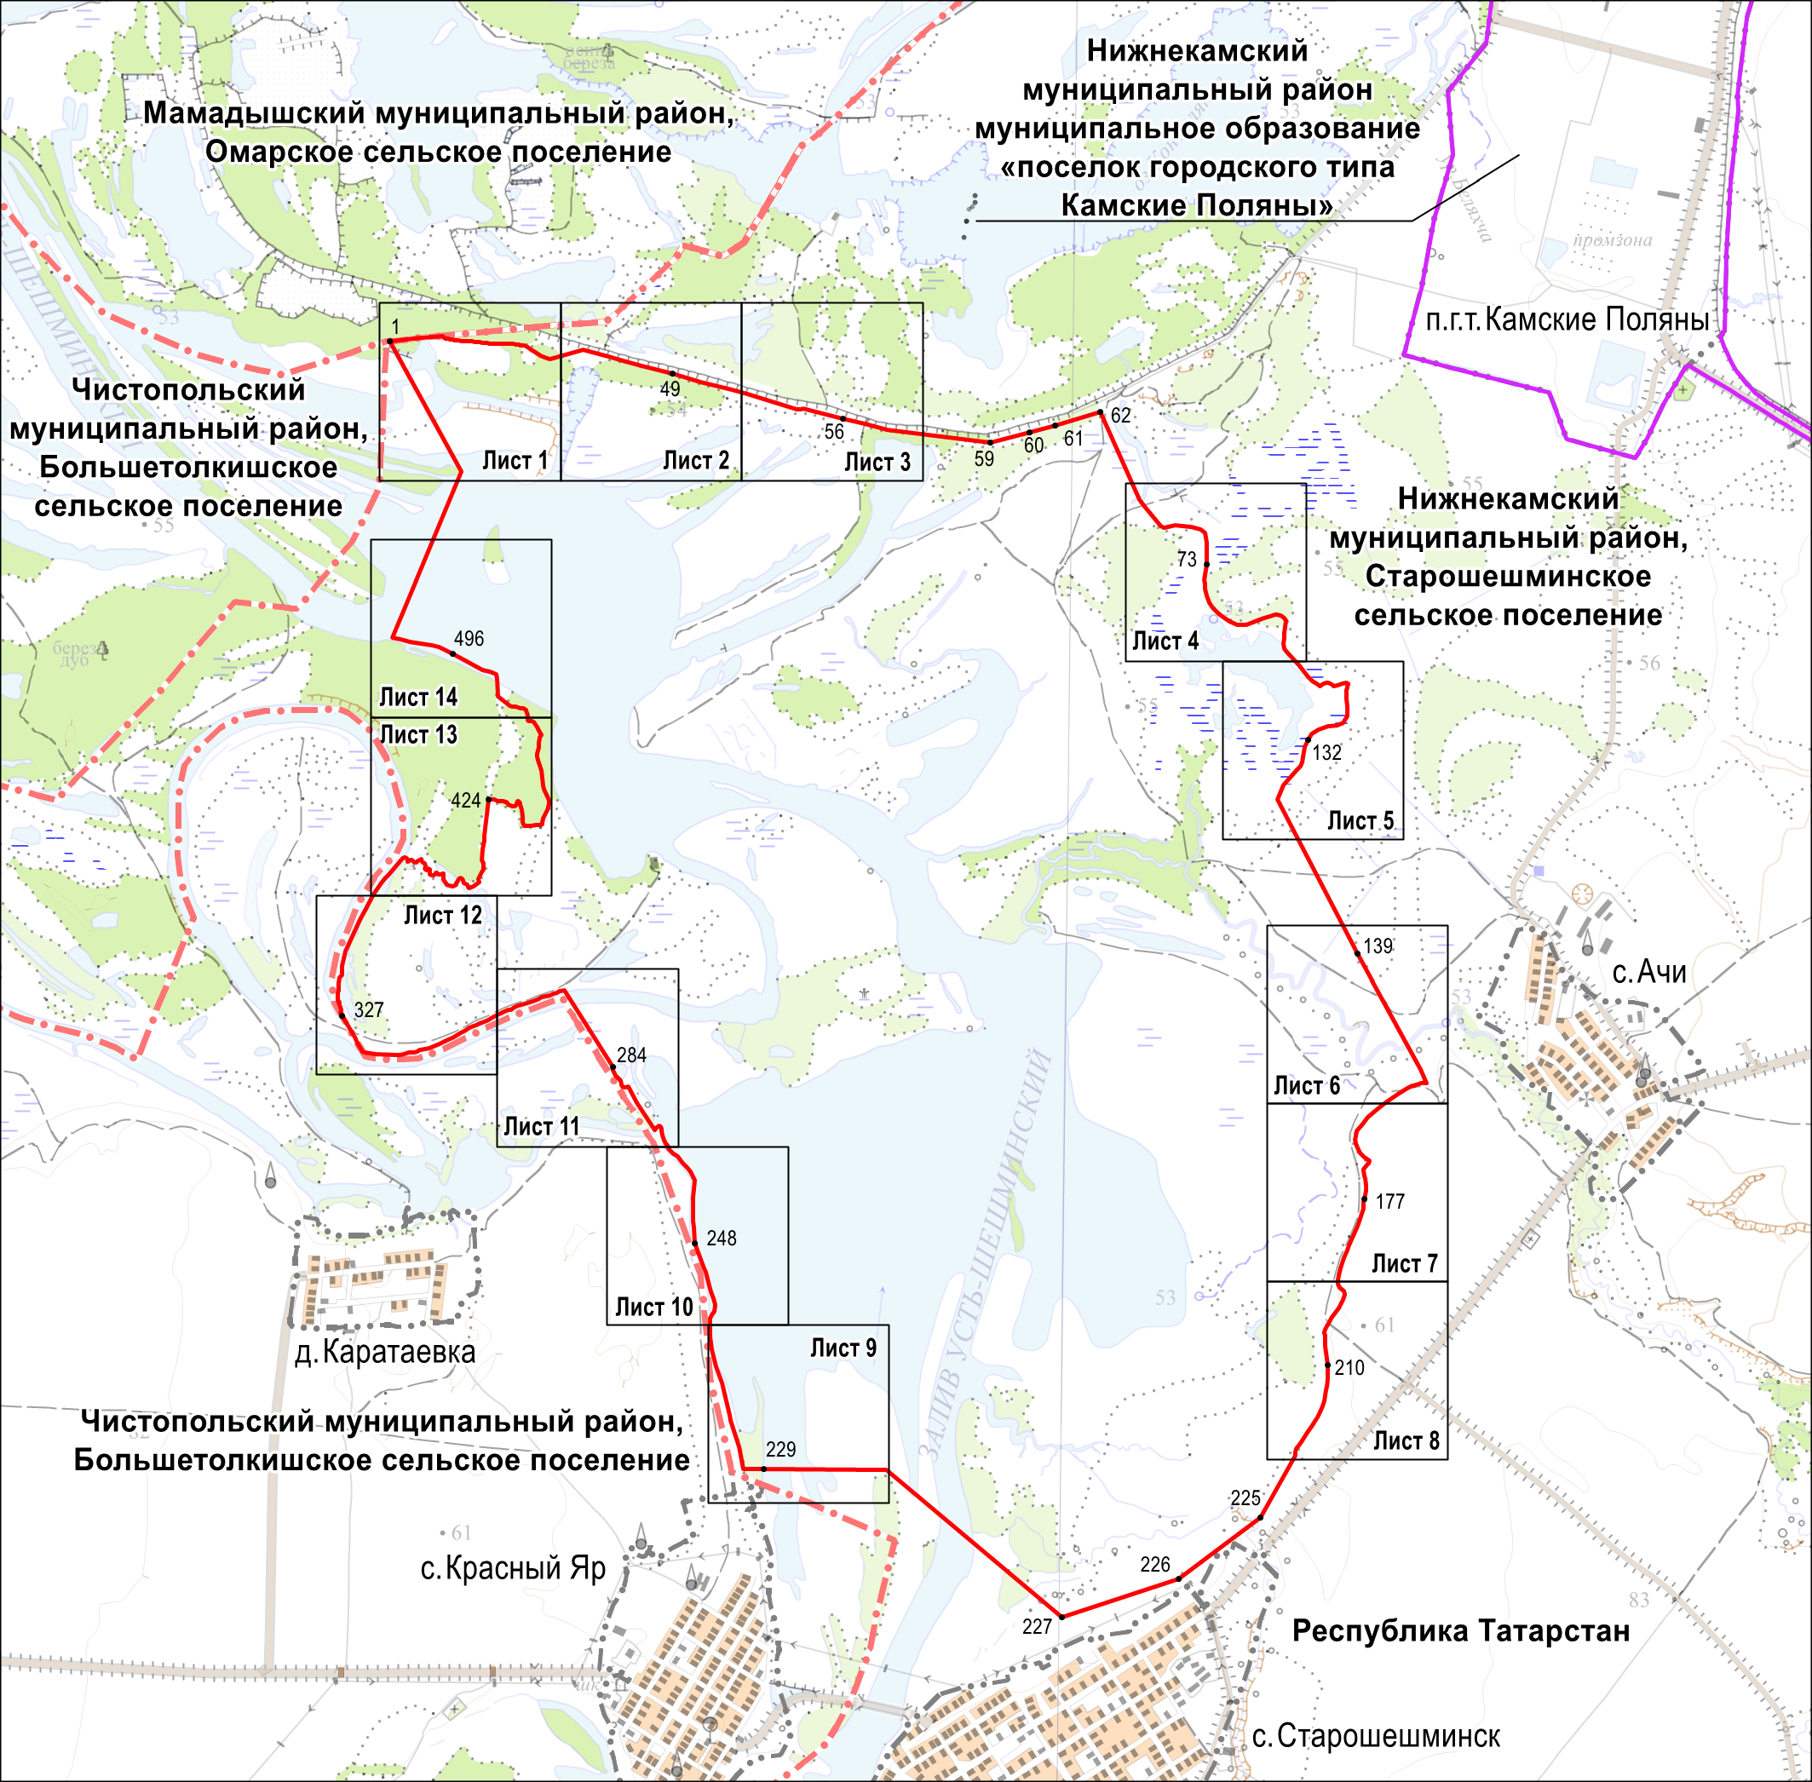

Масштаб 1 : 50 000

Используемые условные знаки и обозначения:

• 1 – обозначение характерной точки границ

– граница объекта

– граница муниципального района

– граница сельского поселения

– граница населенного пункта.

Раздел 4

План границ объекта –

государственного природного заказника регионального значения биологического (зоологического) профиля «Места гнездования большой белой цапли»

Лист 1

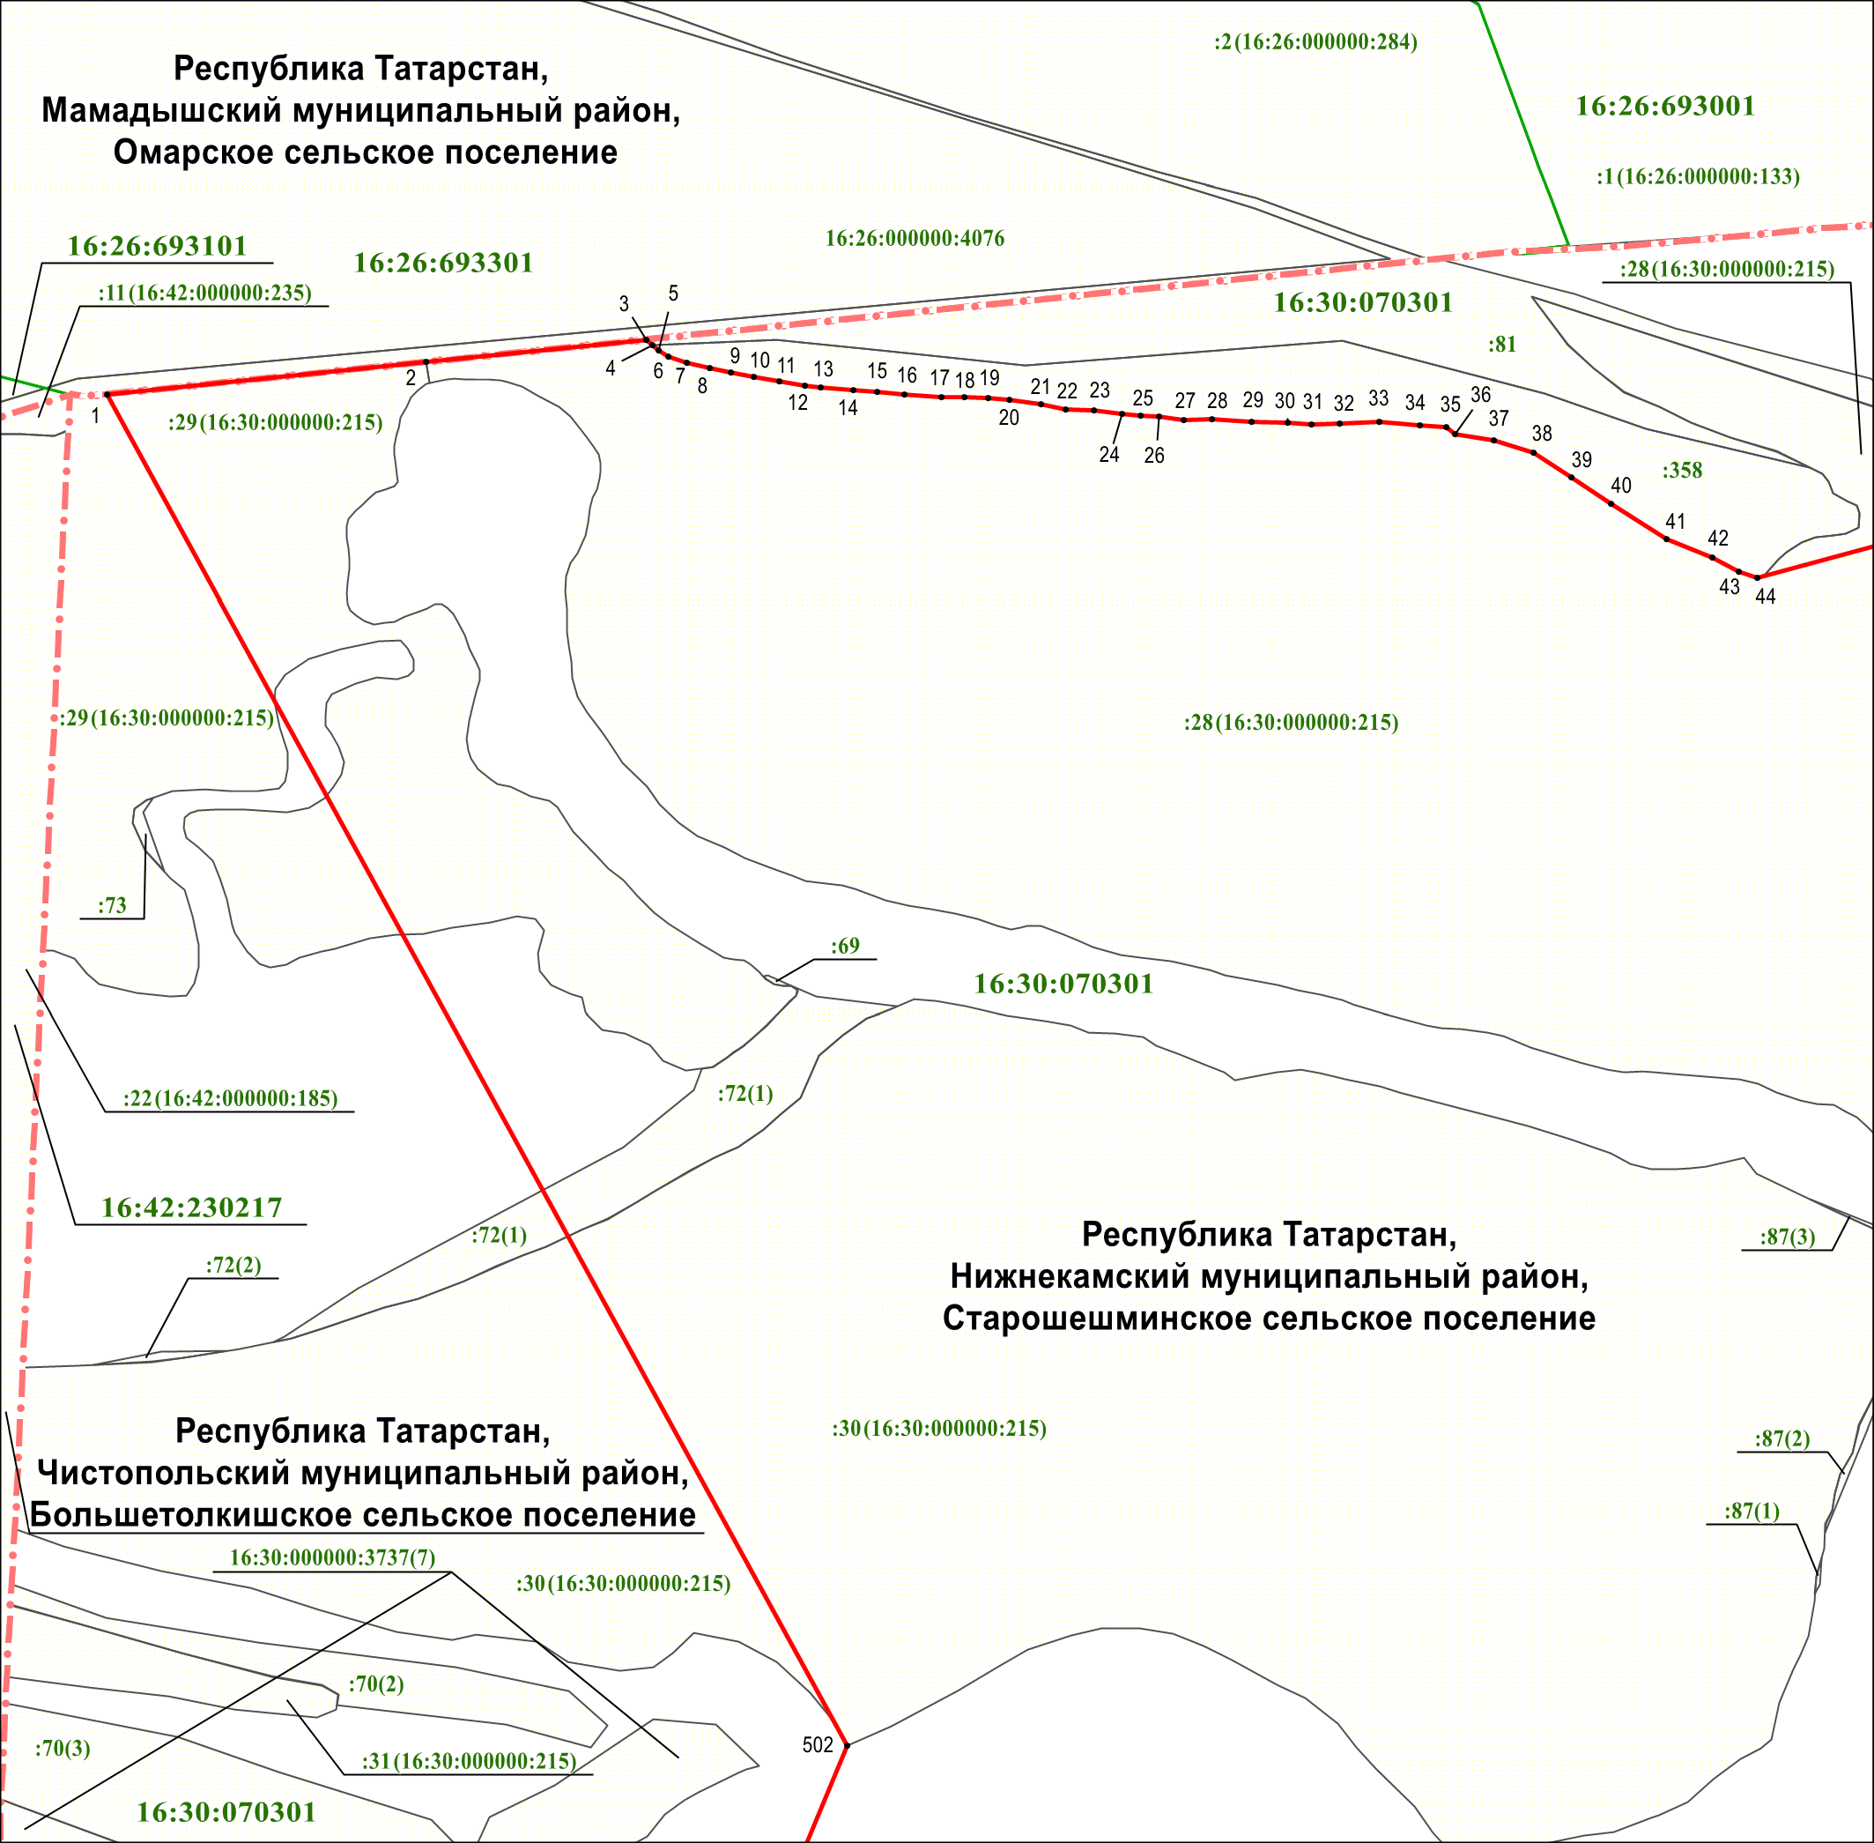

Масштаб 1 : 5 000

Используемые условные знаки и обозначения:

• 1 – обозначение характерной точки границ

– граница объекта

– граница муниципального района

 – граница кадастрового квартала

– граница земельного участка

**:69** – кадастровый номер земельного участка

**16:30:070301** – номер кадастрового квартала.

Раздел 4

План границ объекта –

государственного природного заказника регионального значения биологического (зоологического) профиля «Места гнездования большой белой цапли»

Лист 2

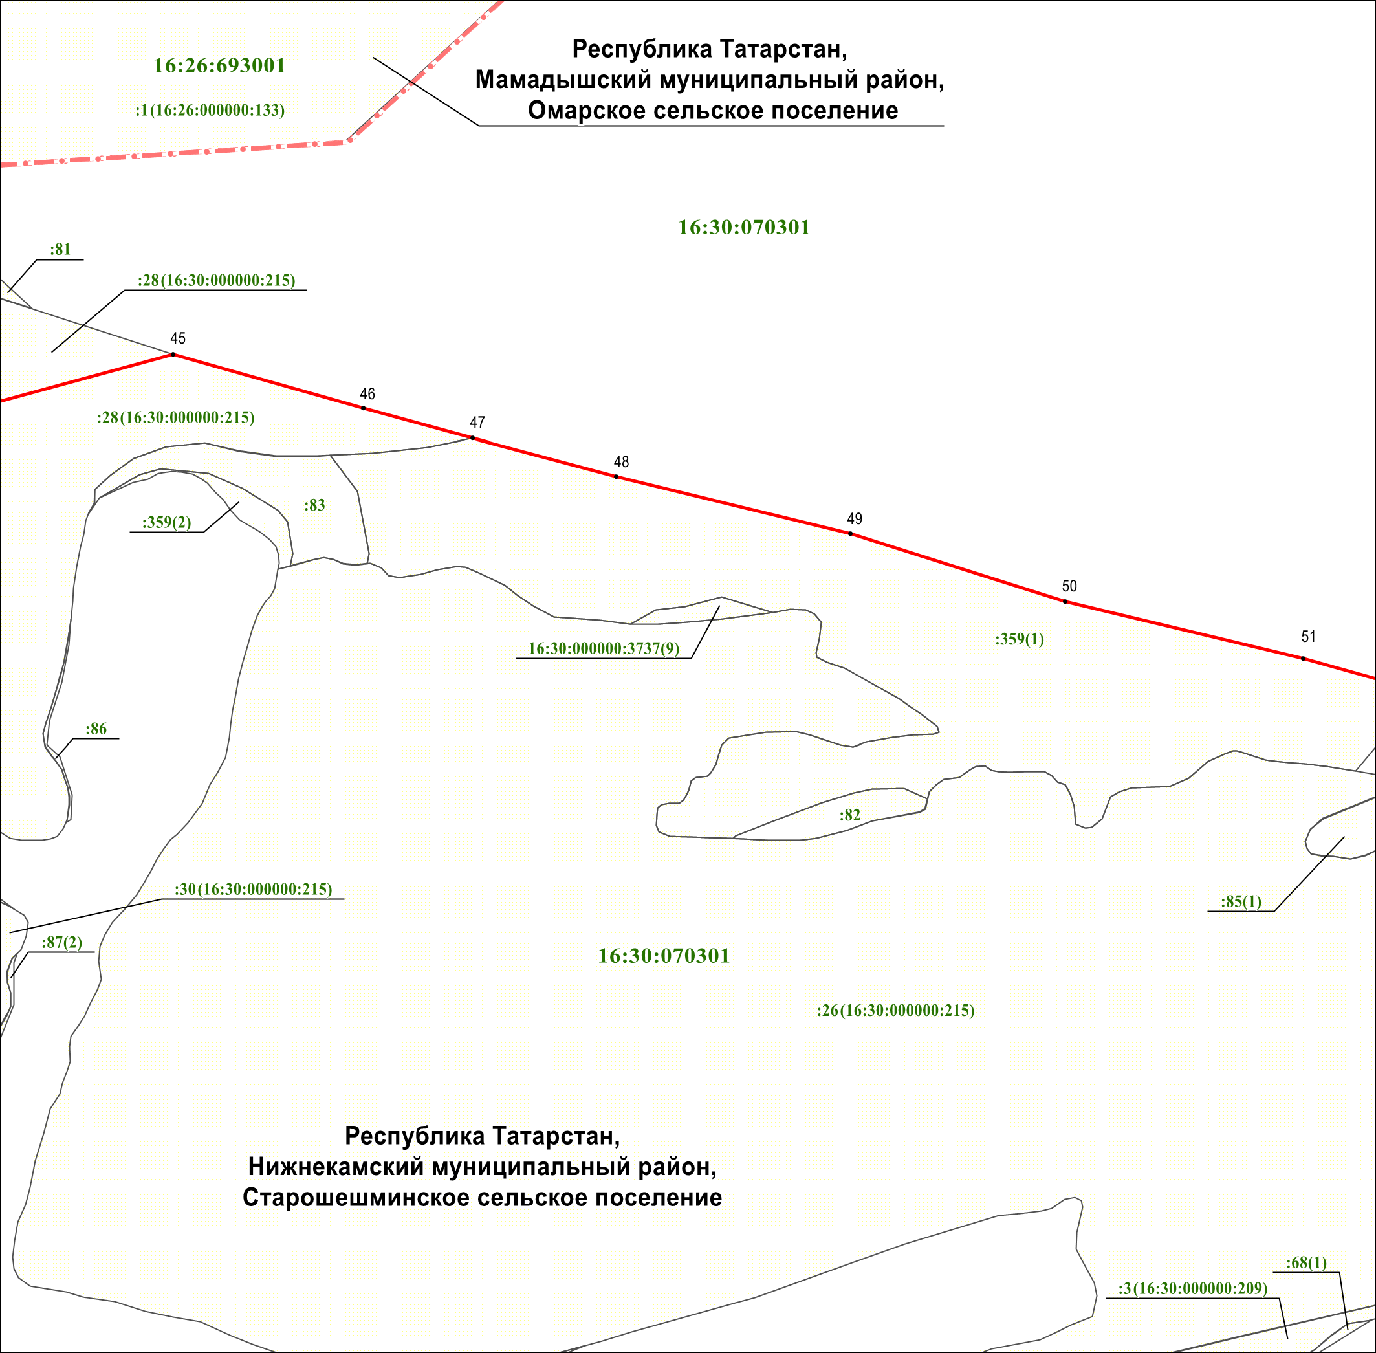

Масштаб 1 : 5 000

Используемые условные знаки и обозначения:

• 45 – обозначение характерной точки границ

– граница объекта

– граница муниципального района

 – граница кадастрового квартала

– граница земельного участка

**:83** – кадастровый номер земельного участка

**16:30:070301** – номер кадастрового квартала.

Раздел 4

План границ объекта –

государственного природного заказника регионального значения биологического (зоологического) профиля «Места гнездования большой белой цапли»

Лист 3

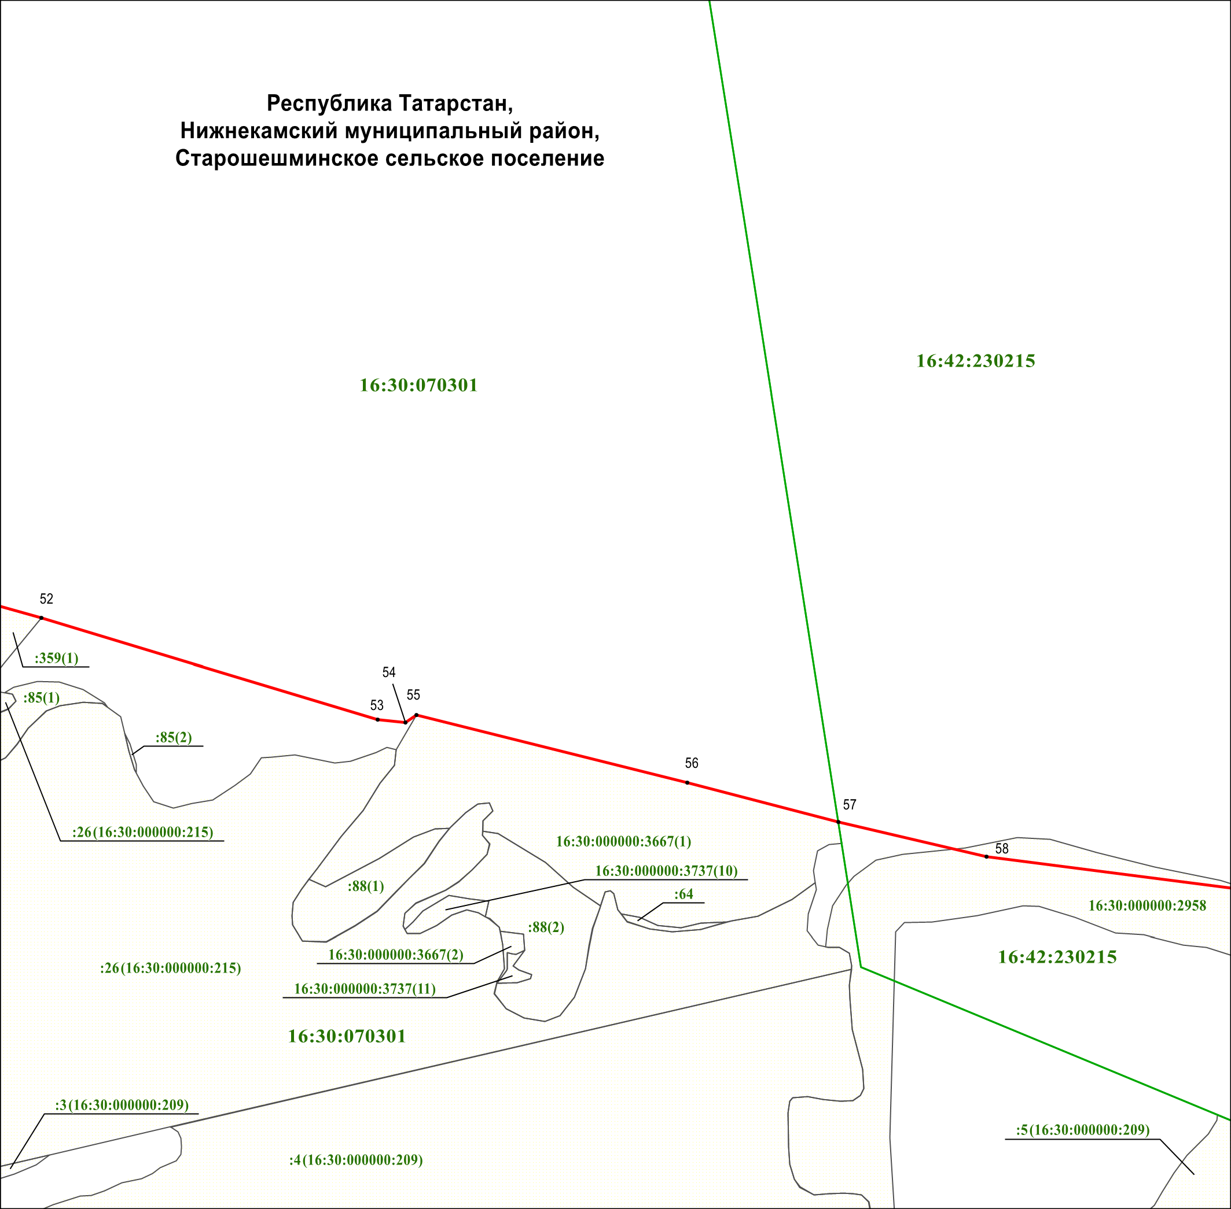

Масштаб 1 : 5 000

Используемые условные знаки и обозначения:

• 52 – обозначение характерной точки границ

– граница объекта

 – граница кадастрового квартала

– граница земельного участка

**:64** – кадастровый номер земельного участка

**16:30:070301** – номер кадастрового квартала.

Раздел 4

План границ объекта –

государственного природного заказника регионального значения биологического (зоологического) профиля «Места гнездования большой белой цапли»

Лист 4

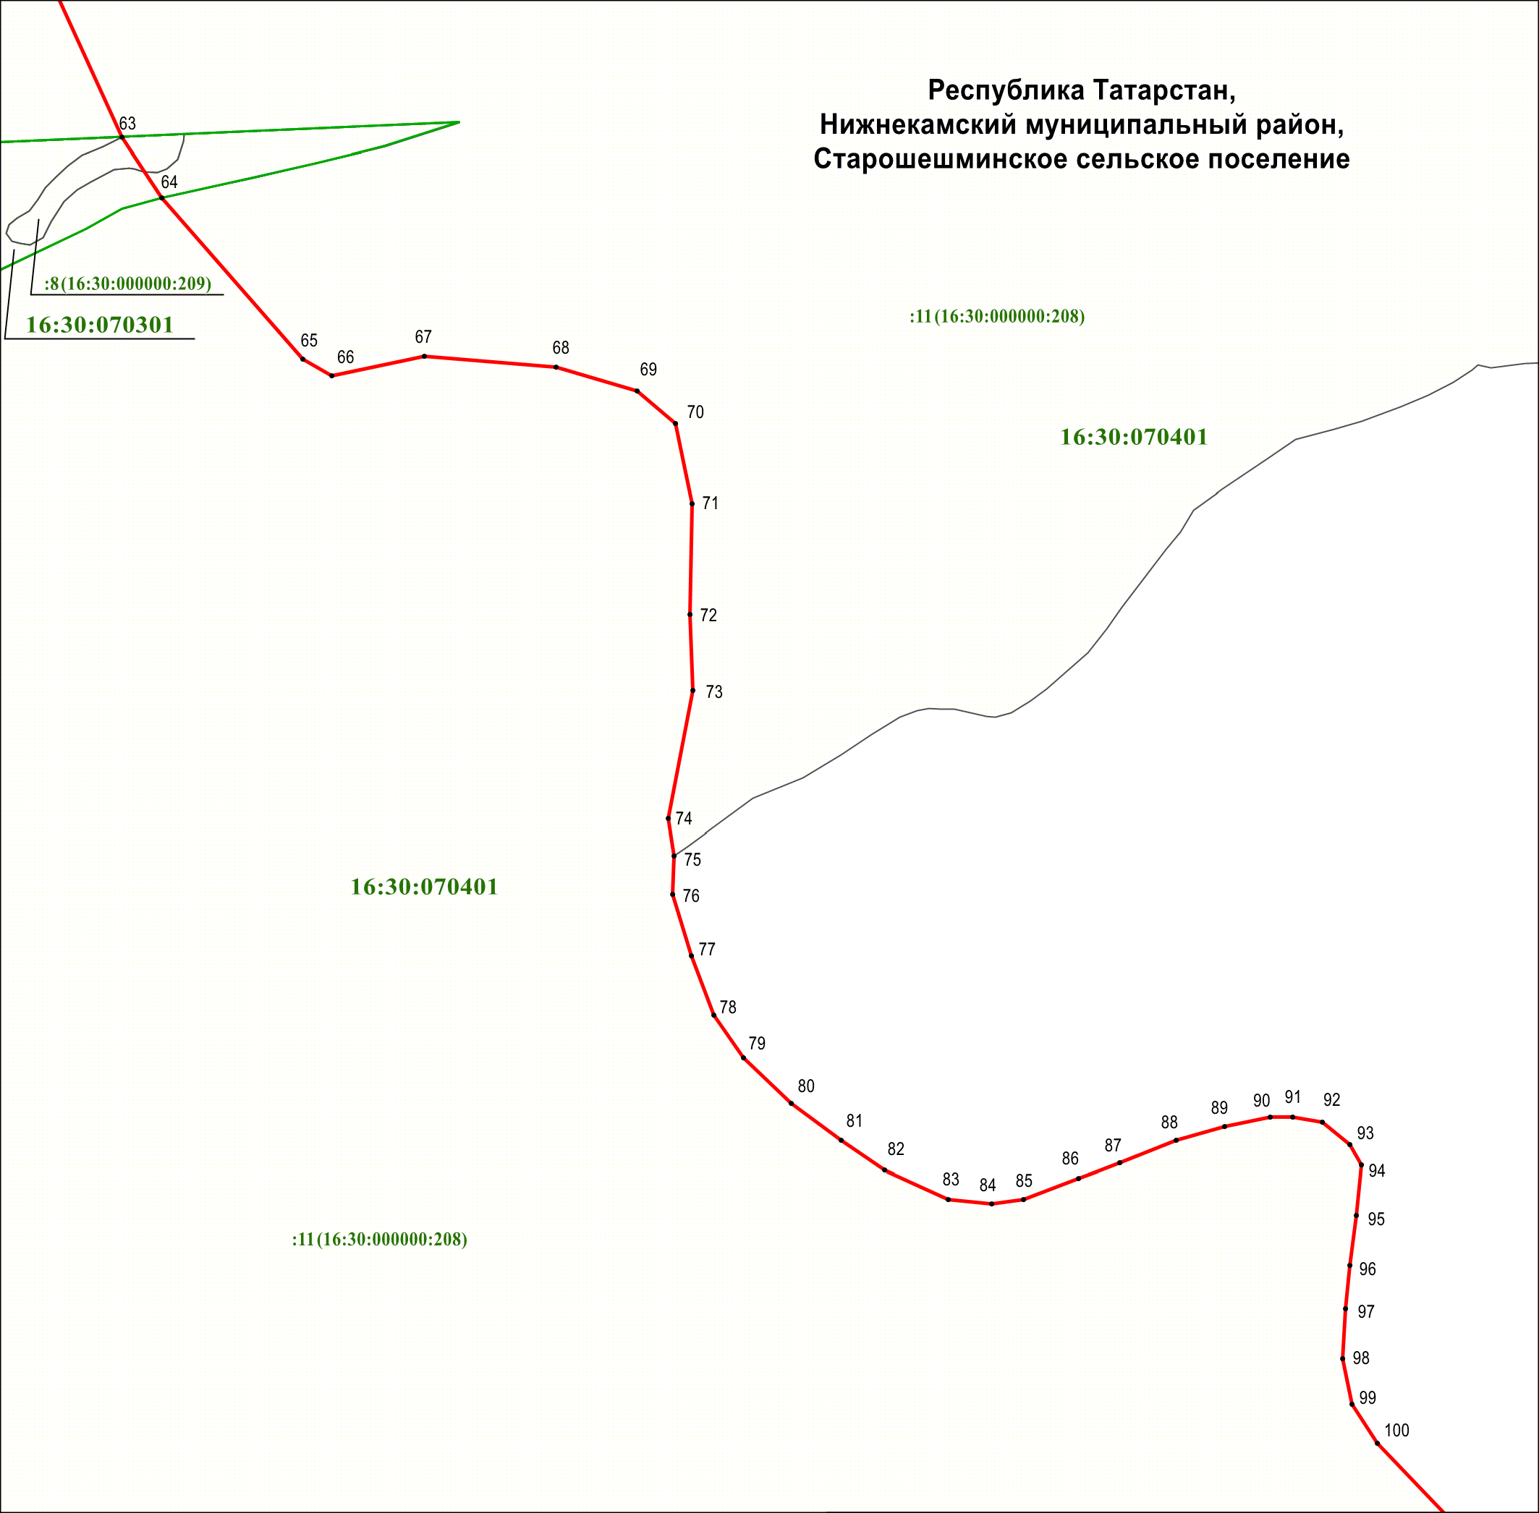

Масштаб 1 : 5 000

Используемые условные знаки и обозначения:

• 63 – обозначение характерной точки границ

– граница объекта

 – граница кадастрового квартала

– граница земельного участка

**:8(16:30:000000:209)** – кадастровый номер земельного участка

**16:30:070401** – номер кадастрового квартала.

Раздел 4

План границ объекта –

государственного природного заказника регионального значения биологического (зоологического) профиля «Места гнездования большой белой цапли»

Лист 5

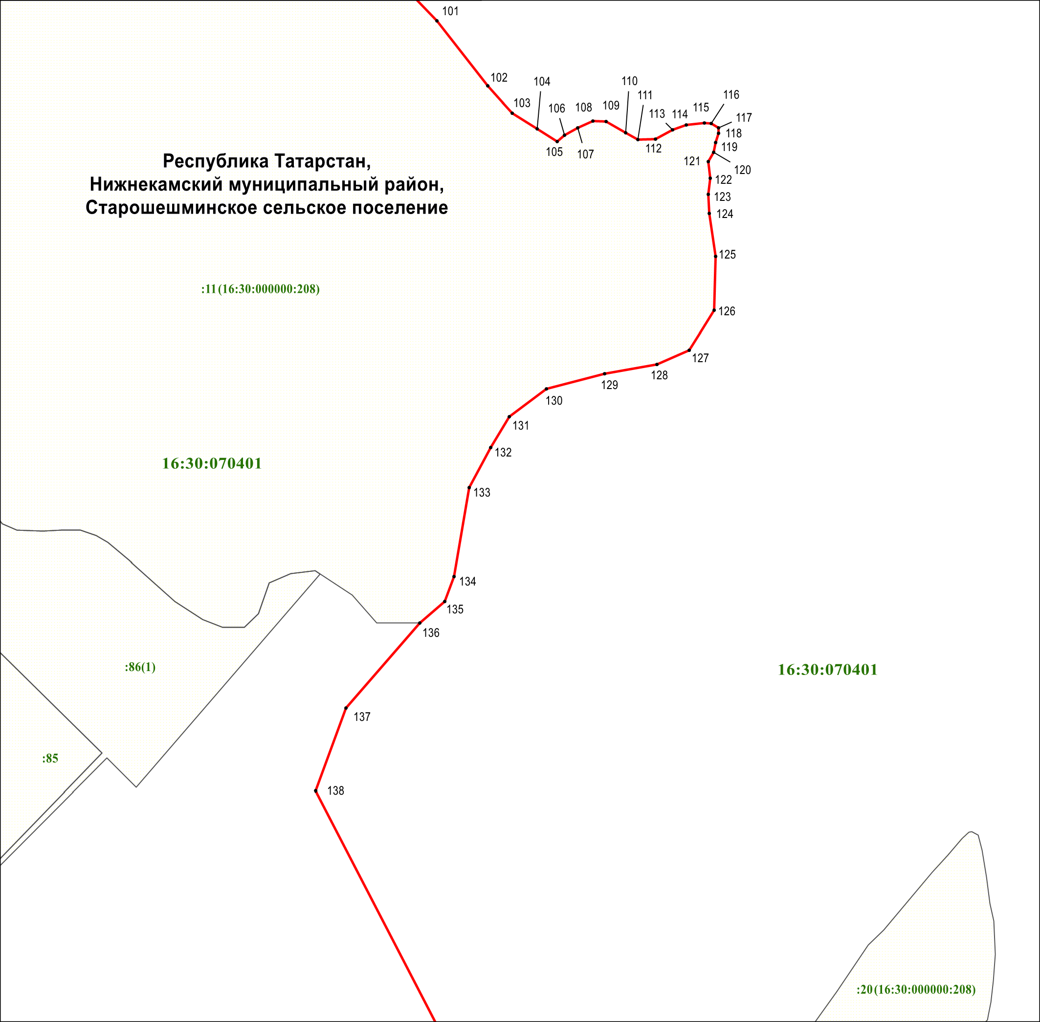

Масштаб 1 : 5 000

Используемые условные знаки и обозначения:

• 101 – обозначение характерной точки границ

– граница объекта

 – граница кадастрового квартала

– граница земельного участка

**:85** – кадастровый номер земельного участка

**16:30:070401** – номер кадастрового квартала.

Раздел 4

План границ объекта –

государственного природного заказника регионального значения биологического (зоологического) профиля «Места гнездования большой белой цапли»

Лист 6

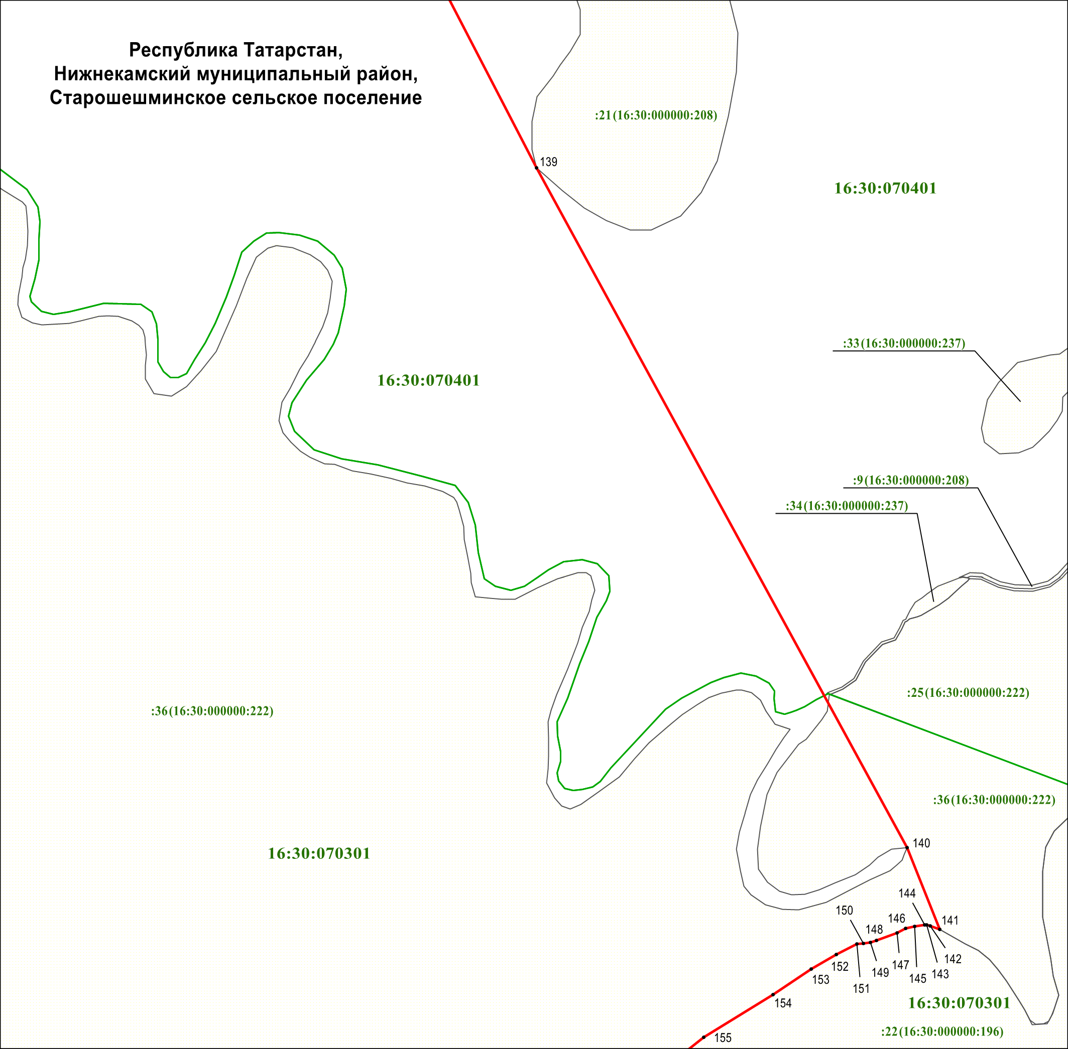

Масштаб 1 : 5 000

Используемые условные знаки и обозначения:

• 139 – обозначение характерной точки границ

– граница объекта

 – граница кадастрового квартала

– граница земельного участка

**:21(16:30:000000:208)** – кадастровый номер земельного участка

**16:30:070401** – номер кадастрового квартала.

Раздел 4

План границ объекта –

государственного природного заказника регионального значения биологического (зоологического) профиля «Места гнездования большой белой цапли»

Лист 7

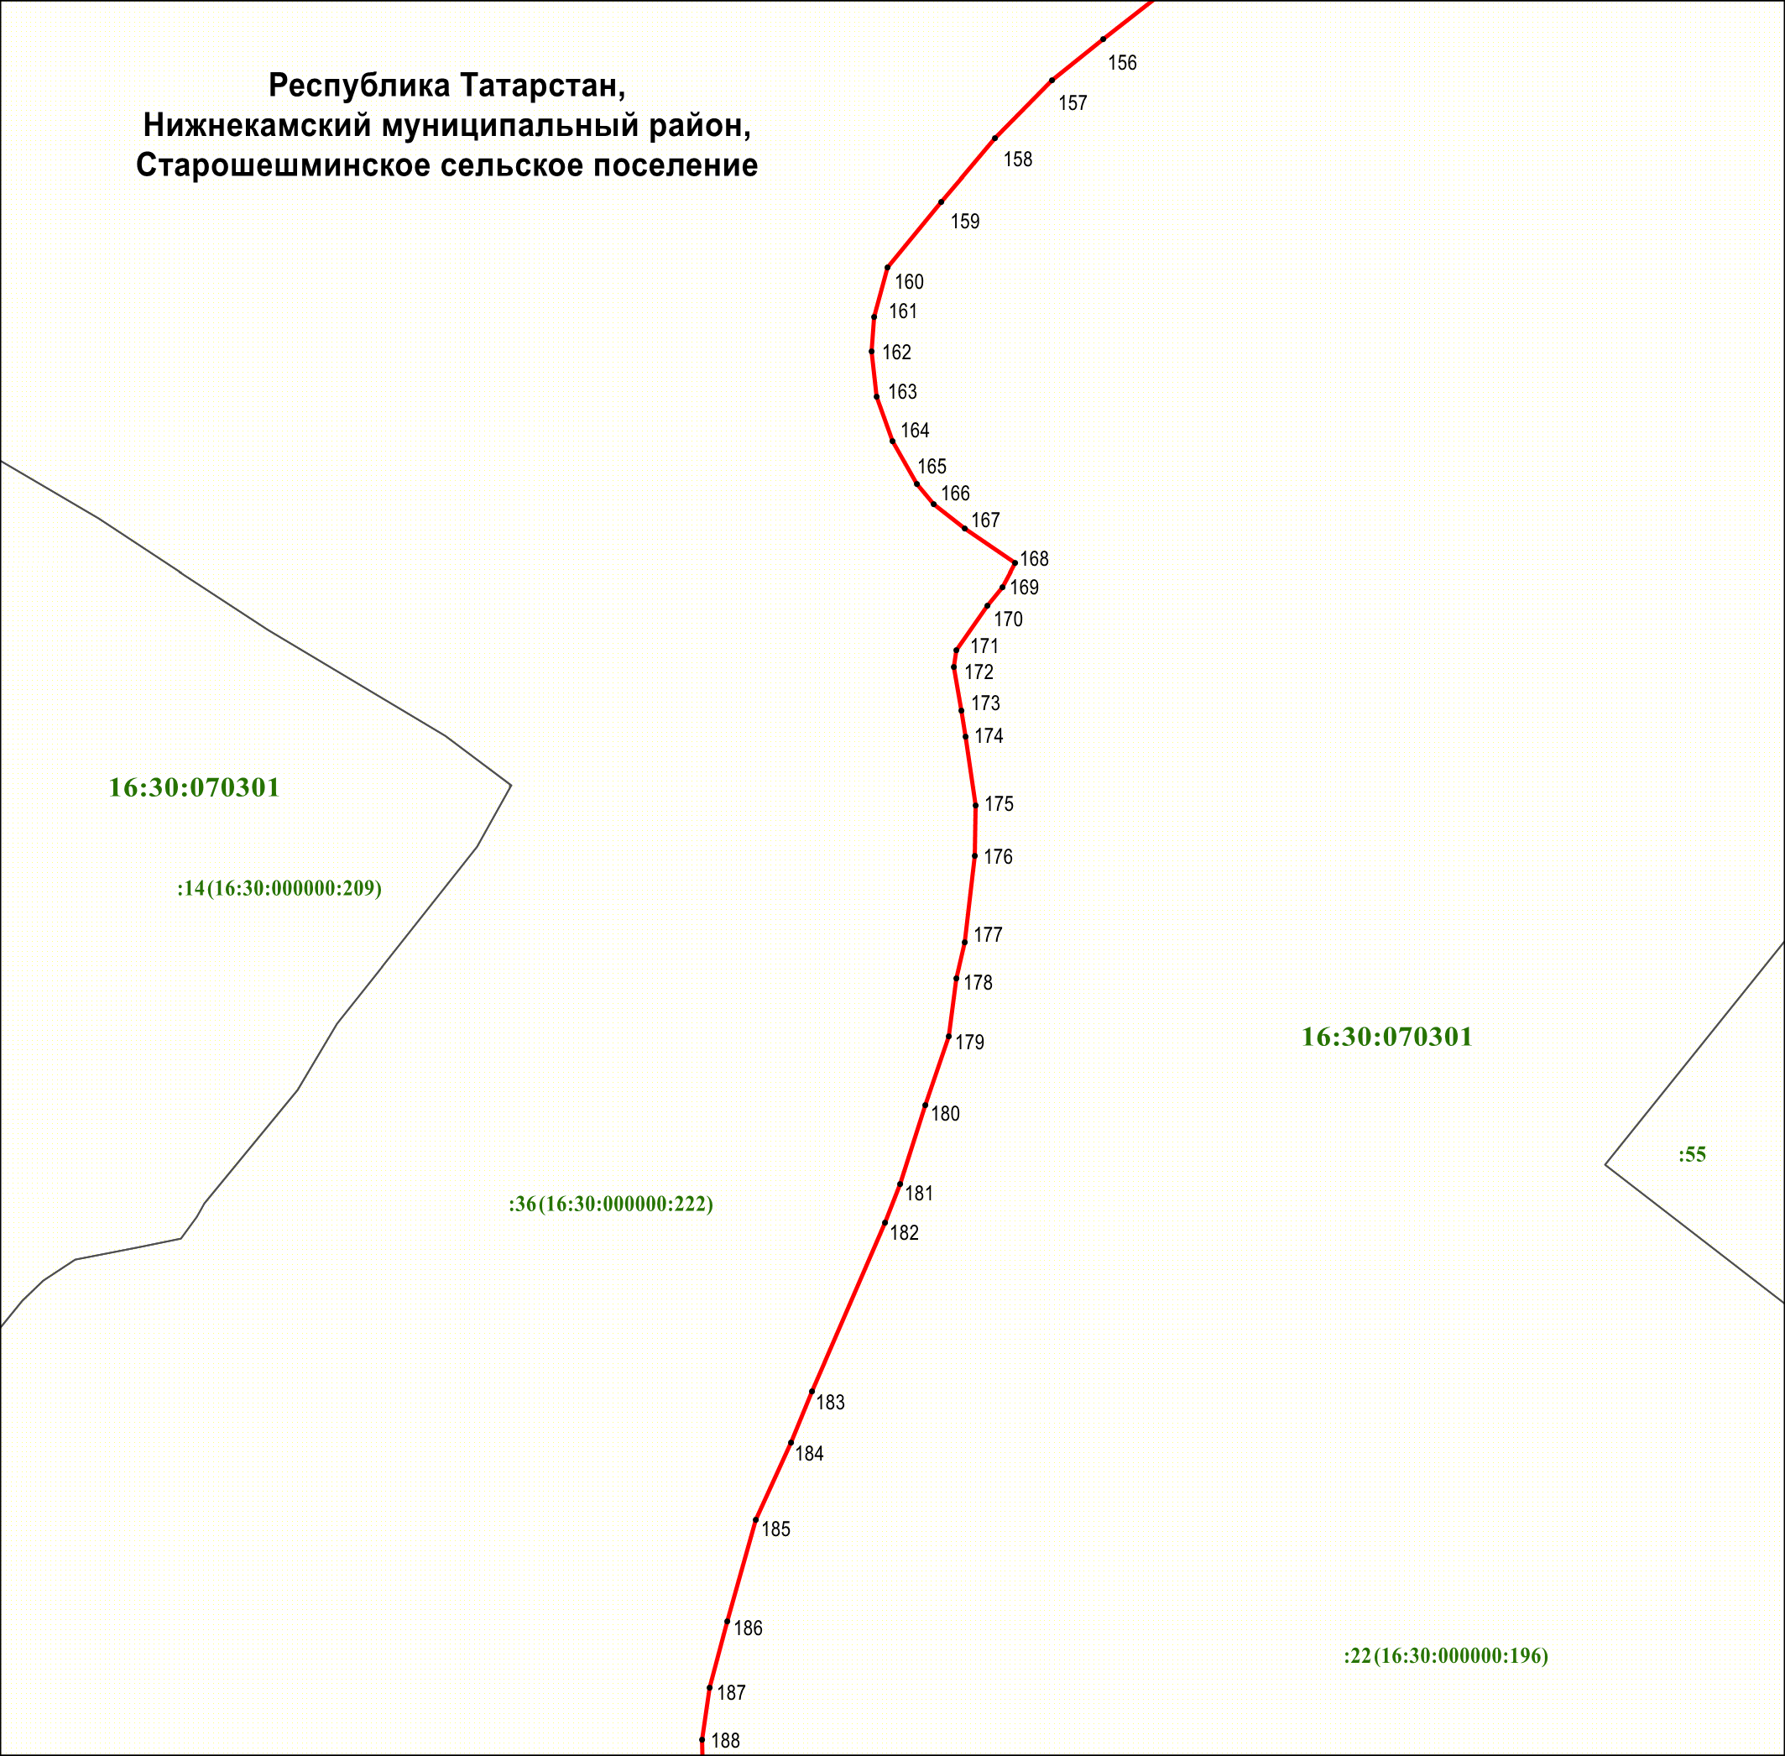

Масштаб 1 : 5 000

Используемые условные знаки и обозначения:

• 156 – обозначение характерной точки границ

– граница объекта

 – граница кадастрового квартала

– граница земельного участка

**:55** – кадастровый номер земельного участка

**16:30:070301** – номер кадастрового квартала.

Раздел 4

План границ объекта –

государственного природного заказника регионального значения биологического (зоологического) профиля «Места гнездования большой белой цапли»

Лист 8

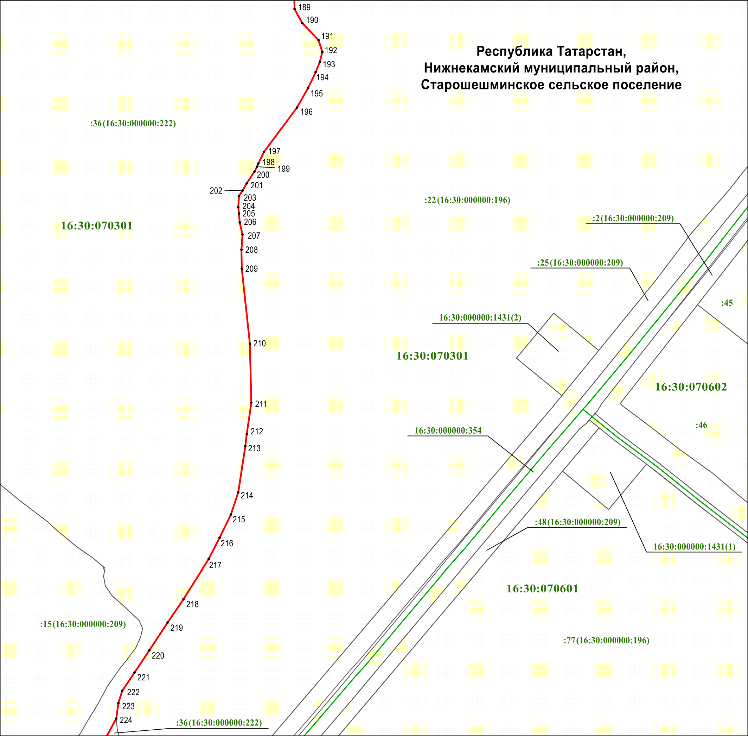

Масштаб 1 : 5 000

Используемые условные знаки и обозначения:

• 189 – обозначение характерной точки границ

– граница объекта

 – граница кадастрового квартала

– граница земельного участка

**:55** – кадастровый номер земельного участка

**16:30:070301** – номер кадастрового квартала.

Раздел 4

План границ объекта –

государственного природного заказника регионального значения биологического (зоологического) профиля «Места гнездования большой белой цапли»

Лист 9

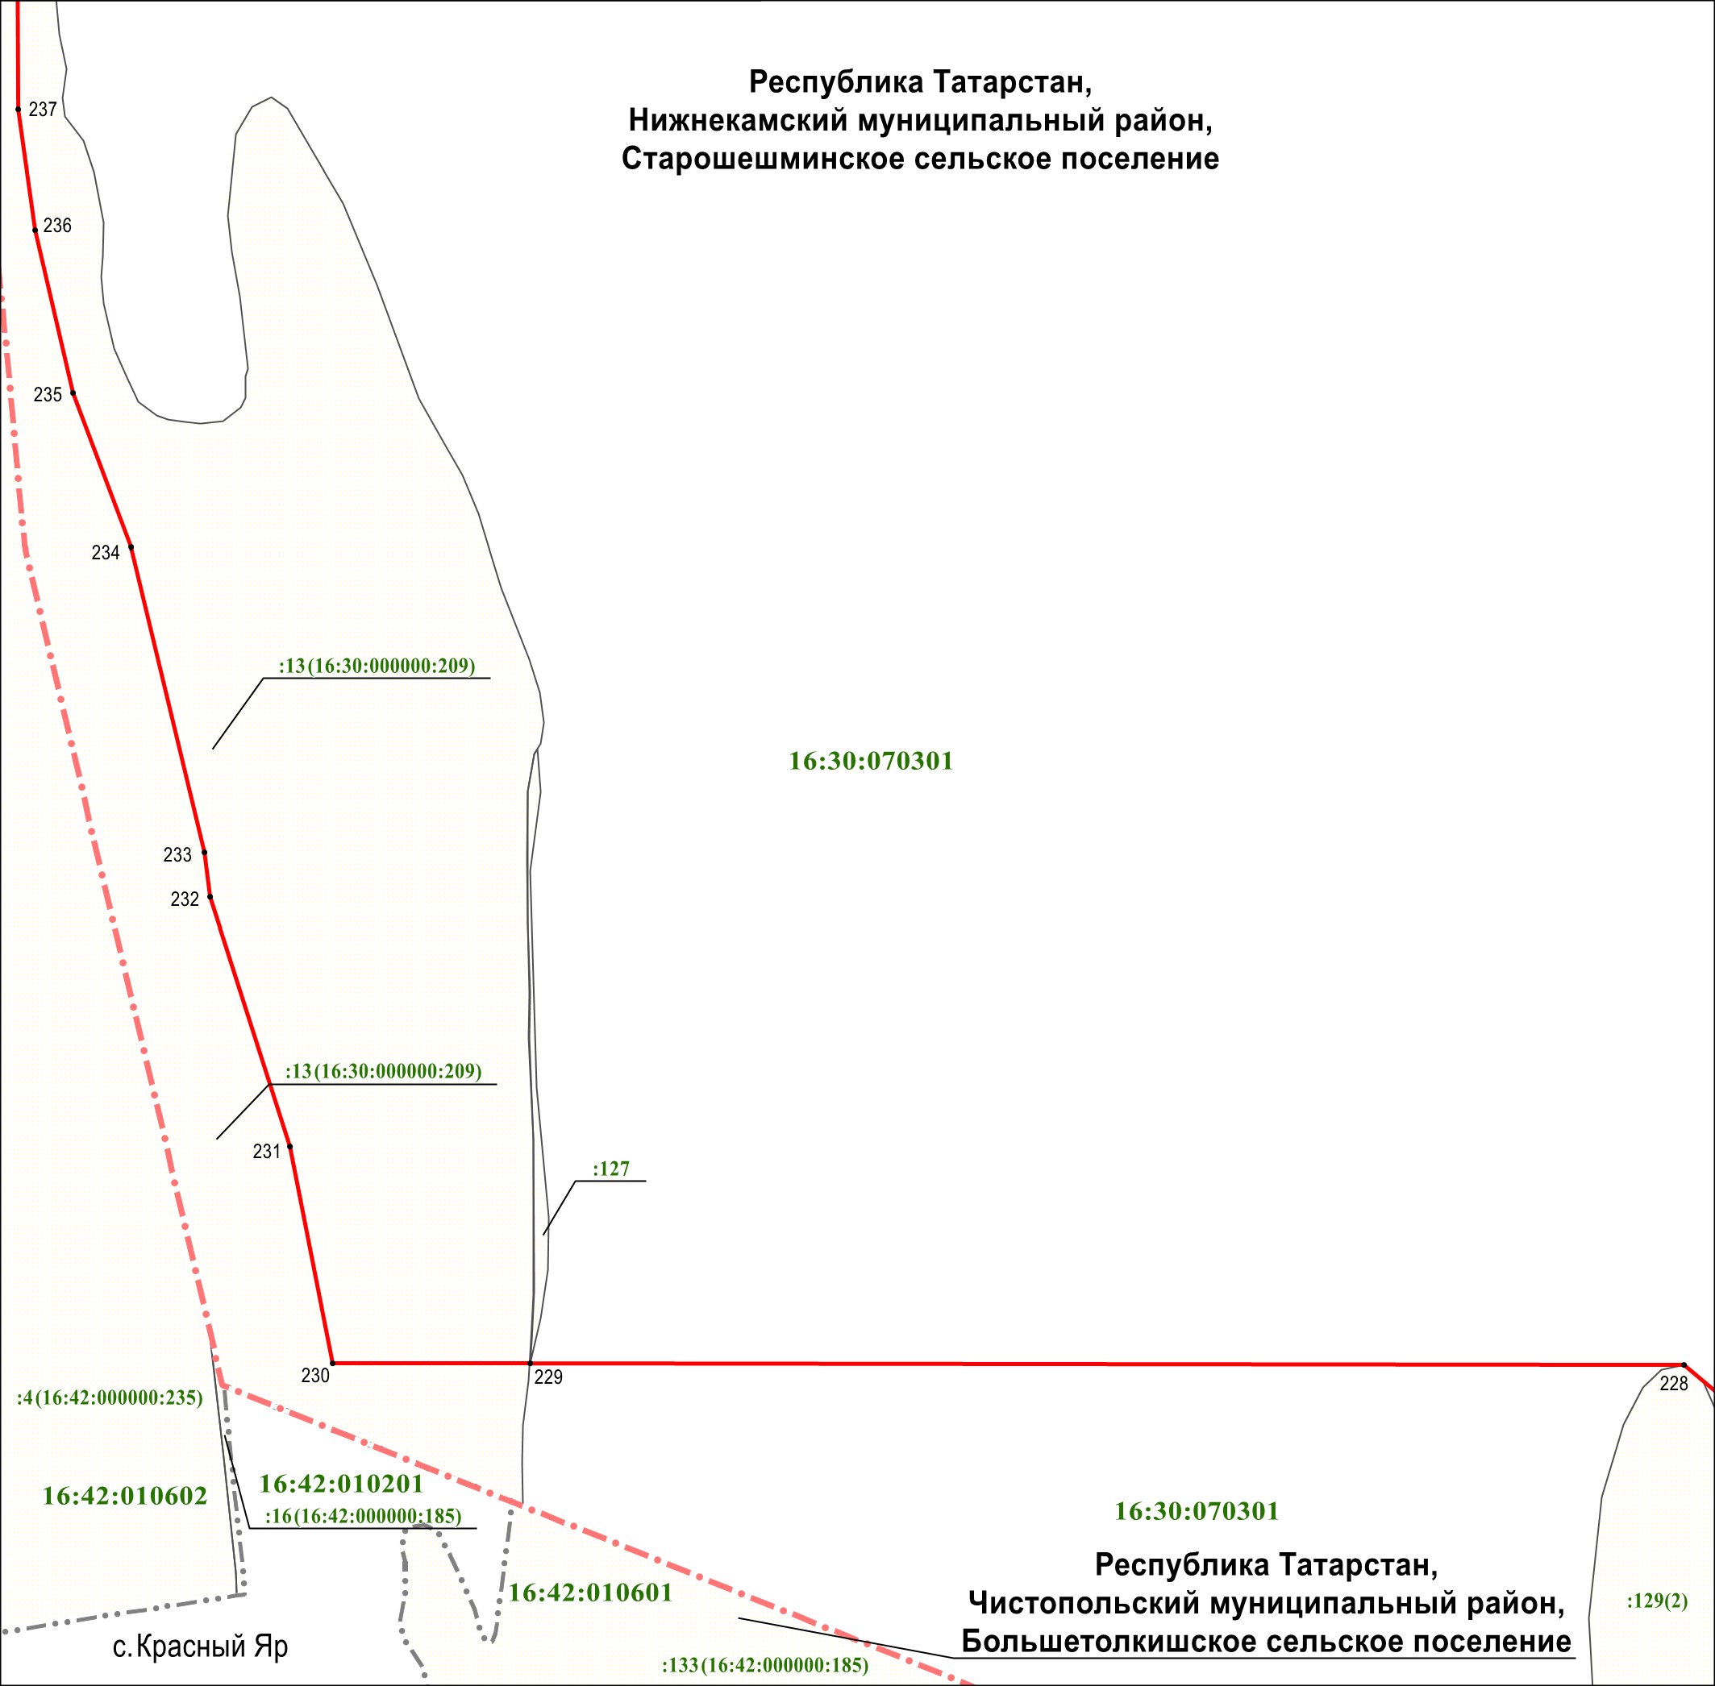

Масштаб 1 : 5 000

Используемые условные знаки и обозначения:

• 228 – обозначение характерной точки границ

– граница объекта

– граница муниципального района

– граница населенного пункта

 – граница кадастрового квартала

– граница земельного участка

**:127** – кадастровый номер земельного участка

**16:30:070301** – номер кадастрового квартала.

Раздел 4

План границ объекта –

государственного природного заказника регионального значения биологического (зоологического) профиля «Места гнездования большой белой цапли»

Лист 10

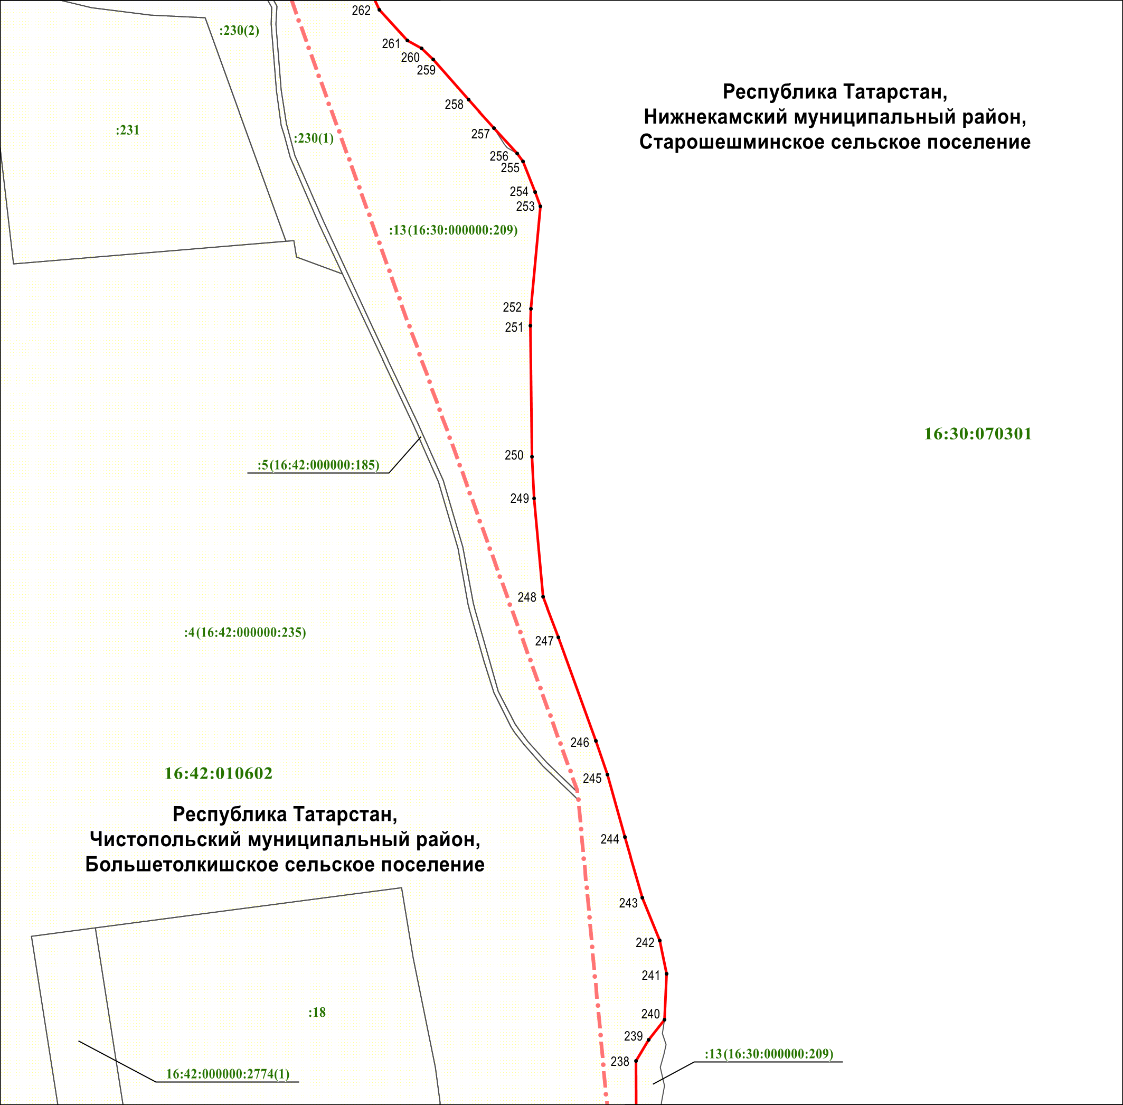

Масштаб 1 : 5 000

Используемые условные знаки и обозначения:

• 238 – обозначение характерной точки границ

– граница объекта

– граница муниципального района

 – граница кадастрового квартала

– граница земельного участка

**:18** – кадастровый номер земельного участка

**16:30:070301** – номер кадастрового квартала.

Раздел 4

План границ объекта –

государственного природного заказника регионального значения биологического (зоологического) профиля «Места гнездования большой белой цапли»

Лист 11

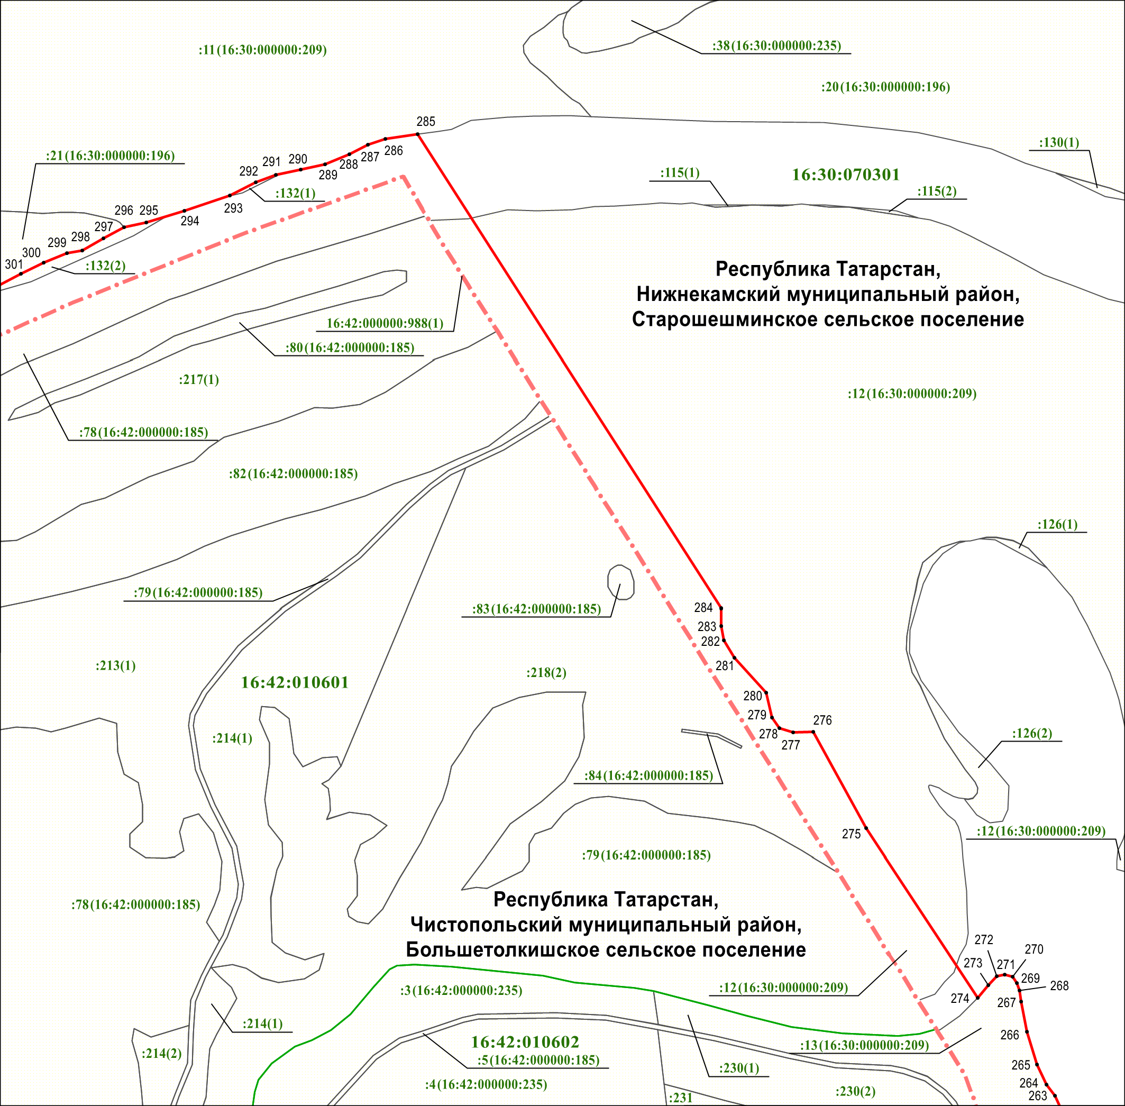

Масштаб 1 : 5 000

Используемые условные знаки и обозначения:

• 263 – обозначение характерной точки границ

– граница объекта

– граница муниципального района

 – граница кадастрового квартала

– граница земельного участка

**:231** – кадастровый номер земельного участка

**16:30:070301** – номер кадастрового квартала.

Раздел 4

План границ объекта –

государственного природного заказника регионального значения биологического (зоологического) профиля «Места гнездования большой белой цапли»

Лист 12

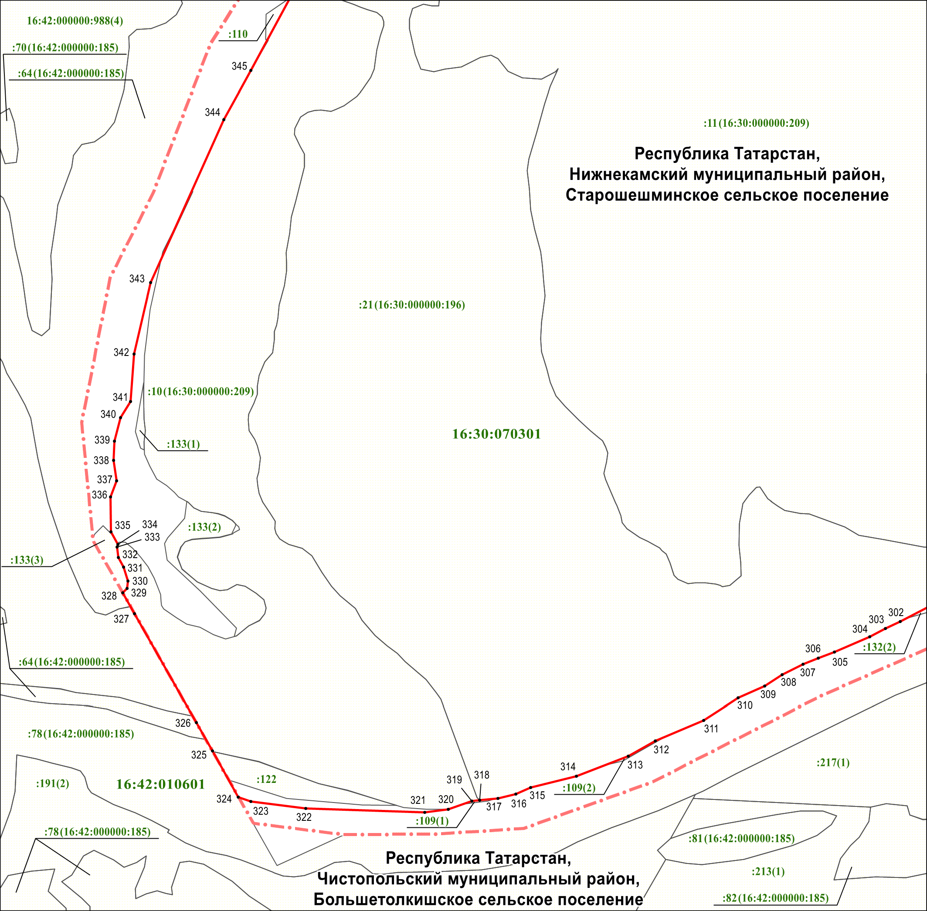

Масштаб 1 : 5 000

Используемые условные знаки и обозначения:

• 302 – обозначение характерной точки границ

– граница объекта

– граница муниципального района

 – граница кадастрового квартала

– граница земельного участка

**:213(1)** – кадастровый номер земельного участка

**16:30:070301** – номер кадастрового квартала.

Раздел 4

План границ объекта –

государственного природного заказника регионального значения биологического (зоологического) профиля «Места гнездования большой белой цапли»

Лист 13

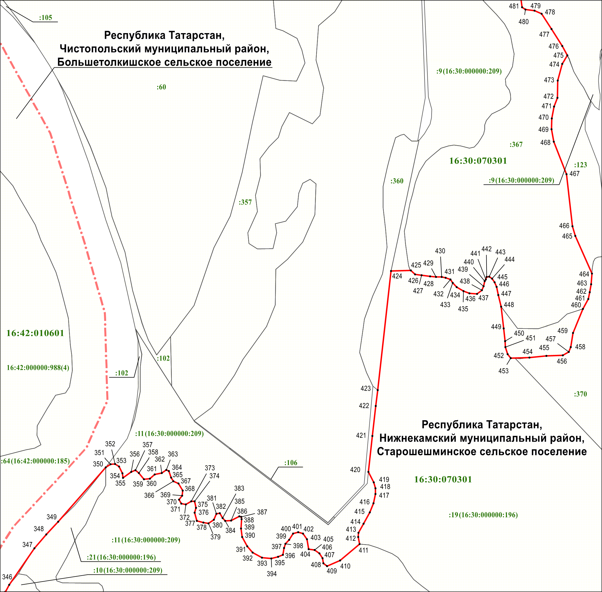

Масштаб 1 : 5 000

Используемые условные знаки и обозначения:

• 346 – обозначение характерной точки границ

– граница объекта

– граница муниципального района

 – граница кадастрового квартала

– граница земельного участка

**:102** – кадастровый номер земельного участка

**16:30:070301** – номер кадастрового квартала.

Раздел 4

План границ объекта –

государственного природного заказника регионального значения биологического (зоологического) профиля «Места гнездования большой белой цапли»

Лист 14

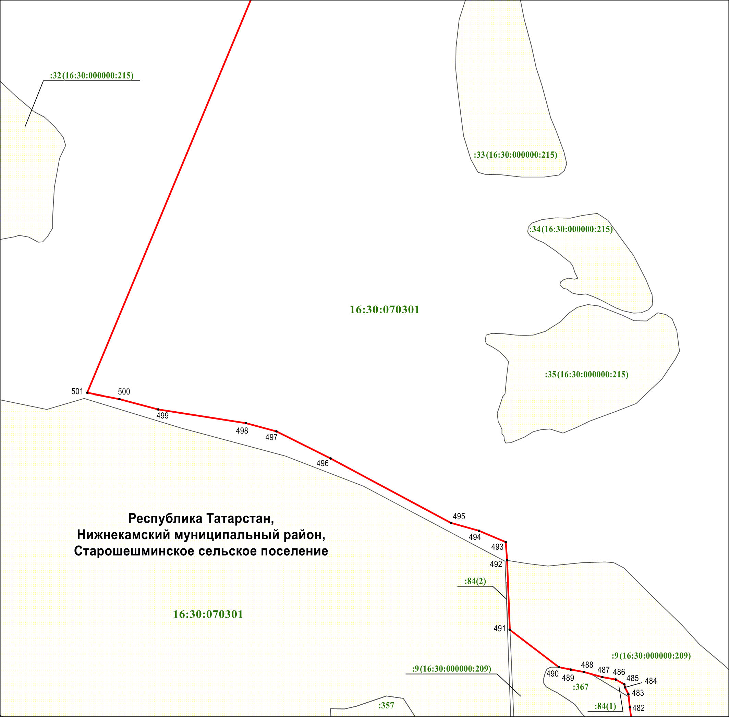

Масштаб 1 : 5 000

Используемые условные знаки и обозначения:

• 482 – обозначение характерной точки границ

– граница объекта

 – граница кадастрового квартала

– граница земельного участка

**:357** – кадастровый номер земельного участка

**16:30:070301** – номер кадастрового квартала.

____________________